**SEMINAR PROGRES**



**PERBANDINGAN METODE K-MEANS DAN K-MEDOIDS UNTUK KLASIFIKASI STATUS GIZI ANAK**

**Disusun oleh:**

**MAULANA MUHAMMAD**

**19.18.008**

**PROGRAM STUDI TEKNIK INFORMATIKA S-1 FAKULTAS TEKNOLOGI INDUSTRI**

**INSTITUT TEKNOLOGI NASIONAL MALANG**

**2023**

# DAFTAR ISI

DAFTAR ISI i

DAFTAR GAMBAR iii

DAFTAR TABEL v

BAB I 1

LATAR BELAKANG 1

1.1 Latar Belakang 1

1.2 Rumusan Masalah 2

1.3 Batasan Masalah 3

1.4 Tujuan 3

1.5 Manfaat 3

1.6 Metodologi Penelitian 4

1.7 Sistematika Penelitian 5

BAB II 6

TINJAUAN PUSTAKA 6

2.1 Penelitan Terdahulu 6

2.2 Status Gizi 7

2.3 *Machine Learning Model* 7

2.4 *Python* 9

2.5 *Flask* 10

2.6 *React Javascripts* 10

2.7 *K-Means* 11

2.8 K-Medoids 11

2.9 *Euclidean Distance* 12

2.10 *Confusion Matrix* 12

BAB III 14

ANALISIS DAN PERANCANGAN 14

3.1 Kebutuhan Fungsional 14

3.2 Kebutuhan Nonfungsional 15

3.3 Data – Data Yang Terkait Dengan Kegiatan Sistem 15

3.4 DFD (*Data Flow Diagram*) 16

3.5 *Use Case Diagram* 18

3.6 Struktur Menu 19

3.7 *Flowchart* Sistem Perbandingan Klasifikasi *K-Means* & *K-Medoids* 20

3.8 *Flowchart* Sistem 21

3.9 Evaluasi 23

3.10 Struktur Tabel 23

3.11 Relasi Tabel 26

BAB IV 27

PROGRESS YANG TELAH DILAKUKAN 27

4.1 Hasil Sampai Saat Ini 27

4.2 Hasil Sampai Saat Ini 32

4.3 Rencana Penyelesaian Masalah 32

DAFTAR PUSTAKA 33

# DAFTAR GAMBAR

Gambar 2.1 Arsitektur *Machine Learning* 8

Gambar 3.1 DFD Level 0 16

Gambar 3.2 DFD Level 1 17

Gambar 3.3 *Use Case Diagram* 18

Gambar 3.4 Struktur Menu 19

Gambar 3.5 Flowchart Perbandingan *K-Means* & *K-Medoids* 20

Gambar 3.6 Flowchart Sistem 21

Gambar 3.7 Relasi table 26

Gambar 4.1 Data Anak Kecamatan Pringgarata 1 27

Gambar 4.2 Data Anak Kecamatan Pringgarata 2 27

Gambar 4.3 Login 28

Gambar 4.4 Dashboard 28

Gambar 4.5 orangtua-read 29

Gambar 4.6 orangtua-create 29

Gambar 4.7 orangtua-update 29

Gambar 4.8 anak-read 30

Gambar 4.9 anak-create 30

Gambar 4.10 anak-update 30

Gambar 4.11 gizi-read 31

Gambar 4.12 gizi-create 31

Gambar 4.13 gizi-update 31

# DAFTAR TABEL

Tabel 2.1 Confusion Matrix 12

Tabel 3.1 Tabel analisis kebutuhan fungsional 14

Tabel 3.2 Tabel data_orang_tua 24

Tabel 3.3 Tabel data_anak 24

Tabel 3.4 Tabel data_gizi 25

Tabel 3.5 Tabel data_user 25

# BAB I

# LATAR BELAKANG

## Latar Belakang

Status gizi adalah ukuran keberhasilan dalam pemenuhan nutrisi untuk anak yang diindikasikan oleh berat badan dan tinggi badan anak, hal ini dijadikan sebagai acuan untuk menentukan status Kesehatan gizi. Gizi buruk atau gizi kurang merupakan fenomena yang lekat pada permasalahan gizi yang dialami oleh kelompok balita yang berdampak pada masalah kesehatan, pertumbuhan hingga perkembangan balita, serta produktivitas di masa dewasa. Dapat disumpulkan bahwa stunting merupakan pertumbuhan yang melambat pada balita dan gizi kurang merupakan suatu keadaan dimana balita mudah mengalami infeksi karena kekebalan tubuhnya yang rendah.

Kemajuan teknologi informasi yang berkembang pesat di segala bidang kehidupan berbanding lurus dengan data yang dihasilkan. Mulai dari industry, kesehatan dan berbagai bidang lainnya. Dengan penerapan teknologi innformasi di dunia kesehatan dan medis dapat menghasilkan data yang berlimpah. Data-data tersebut dapat berupa data tentang suatu penyakit maupun kondisi medis tertentu. Seperti halnya pada Puskesma Bagu yang setiap bulan melakukan kegiatan posyandu guna memberikan kemudahan kepada masyarakat khususnya ibu dan balita untuk memperoleh pelayanan kesehatan dasar, disamping itu posyandu juga merupakan kegiatan untuk memonitoring dan pengambilan data untuk mengetahui ambang status gizi pada anak.

Berdasarkan, data Pemerintah Kabupaten Lombok Tengah, dikutip pada radarmandalika.id menyatakan dari hasil pemantauan status gizi Kabupaten Lombok Tengah pada tahun 2022, kasus gizi kurang tembus diangka 20.509 yang menimpa balita. Sedangkan di Kecamatan Pringgarata, Puskesmas Bagu berada, angka gizi kurang mencapai angka 3588 balita. Masalah gizi kurang ini diantara lain disebabkan karena konsumsi yang tidak adekuat dipandang sebagai suatu permasalahan ekologis yang tidak tidak saja disebabkan oleh ketidakcukupan ketersediaan pangan dan zat-zat gizi tertentu juga dipengaruhi oleh kemiskinan, sanitasi lingkungan yang kurang baik dan ketidaktahuan tentang gizi.

Meskipun perkembangan teknologi sangat pesat, Puskesmas Desa Bagu melakukan pengambilan dan penginputan data secara manual menggunakan kertas dan menggunakan Microsoft excel. Dimana ukuran yang dihasilkan menjadi besar dan proses komputasi menjadi lebih berat dan masyarakat hanya bisa melakukan pengecekan dalam kurun waktu sebulan sekali pada kegiatan posyandu yang dilakukan.

Oleh karena itu perlu ada perancangan sistem klasifikasi untuk status gizi untuk memantau keadaan balita dengan beberapa indikator pendukung guna mendukung inovasi dan pemahaman masyarakat akan pentingnya gizi terhadap balita. Dengan dibuatnya sistem ini diharapkan petugas puskesmas dapat melakukan pengukuran indikator gizi pada balita khususnya yang berkaitan dengan kondisi gizi kurang dan stunting secara berkala.

## 1.2 Rumusan Masalah

Berdasarkan permasalahan yang terindetifikasi diatas, maka dapat dirumuskan beberapa rumusan masalah sebagai berikut:

1. Bagaimana cara mengilustrasikan proses klasifikasi menggunakan metode *k-means* dan *k-medoids* dengan menggunakan perhitungan excel?
2. Bagaimana cara membuat klasifikasi menggunakan metode *k-means* dan *k-medoids* untuk menentukan status gizi anak?
3. Bagaimana cara mengimplementasikan klasifikasi yang telah dibuat dalam bentuk website agar mudah dimengerti?

## 1.3 Batasan Masalah

Berdasarkan penelitian ini terdapat beberapa batasan yaitu sebagai berikut:

1. Data yang digunakan untuk pembuatan klasifikasi *k-means* dan *k-medoids* menggunakan data sekunder yang diperoleh dari Puskesmas Bagu, Lombok Tengah.
2. Proses pembuatan klasifikasi *k-means* dan *k-medoids* status gizi anak menggunakan aplikasi *Visual Studio Code*.
3. Kriteria fitur data yang digunakan meliputi berat badan lahir, tinggi badan lahir, berat badan sekarang, tinggi badan sekarang, usia, dan jenis kelamin.
4. *Output* yang diperoleh dari status gizi terdiri dari tiga label yaitu gizi kurang, gizi baik, dan gizi lebih.

## 1.4 Tujuan

Terdapat beberapa tujuan dari penelitan ini sebagai berikut :

1. Membantu tenaga kesehatan untuk meringankan pekerjaan pengumpulan dan penginputan data status gizi anak.
2. Memberikan info dini pada masyarakat agar dapat mengetahui anaknya menderita masalah gizi.
3. Menerapkan metode *k-means* dan *k-medoids* sebagai perbandingan untuk klasifikasi status gizi.
4. Mengukur dan evaluasi hasil kerja dari metode *k-means* dan *k-medoids* dalam melakukan klasifikasi status gizi dan menggunakan *confusion matrix* diantaranya : *accuracy, recall, precision,* dan *F1 score.*

## 1.5 Manfaat

Terdapat beberapa manfaat dari pembuatan aplikasi ini sebagai berikut :

1. Mengetahui hasil dari evaluasi dan kinerja proses klasifikasi status gizi menggunakan metode *k-means* dan *k-medoids*.
2. Memberikan hasil klasifikasi yang dapat membantu tenanga kesehatan dalam upaya guna mengindikasi kemungkinan terjadinya masalah gizi dimasa depan.
3. Memberikan infroamsi tambahan dan manfaat bagi pengembangan ilmu pengetahuan ilmu pengetahuan dan teknologi dibidang kesehatan khususnya status gizi.

## 1.6 Metodologi Penelitian

Untuk dapat mencapai keinginan dalam pembuatan sistem klasifikasi status gizi anak maka akan langkah-langkah sebagai berikut:

1. Studi Literatur

Studi literatur dilakukan dengan cara mengambil dan mempelajari sumber refrensi dari buku, *ebook* ataupun jurnal internetmengenai metode *k-means* dan *k-medoids.*

2. Pengumpulan Data

Pada tahap ini adalah proses pengumpulan data yang dibutuhkan untuk pembuatan klasifikasi, serta melakukan analisa atau pengamatan pada data yang sudah terkumpul untuk kemudian diolah lebih lanjut.

3. Perancangan Sistem

Setelah dilakukan pengumpulan data, kemudian dilakukan perancangan sistem dengan blok diagram, *flowchart* sistem, metode *k-means* dan *k-medoids*, merancang struktur menu untuk perbandingan *k-means* dan *k-medoids*.

4. Implementasi

Pada tahapan ini akan dilakukan implementasi *user interface* pada pembuatan website menggunakan *k-means* dan *k-medoids* dengan memanfaatkan *software Visual Studio Code* sebagai *code editor* dan *Xampp* sebagaidatabase pada localhost. Kemudian pembuatan *backend API Endpoint* menggunakan *framework Flask Python*, serta *frontend* menggunakan *framework React Javascript*.

5. Pengujian

Untuk pengujian metode *k-means* dan *k-medoids* menggunakan evaluasi bedasarkan data label aktual, dilakukan untuk pemilihan metode pembagian data dan metode klasifikasi terbaik yang dapat dilihat melalui ukuran kinerja klasifikasi. Ukuran kinerja klasifikasi yang digunakan dalam penelitian ini memperhatikan *confusion matrix*. *Confussion matrix* merupakan alat yang berguna untuk menganalisis seberapa baik atau seberapa akurat model klasifikasi yang terdiri dari empat aspek yaitu *accuracy, recall, precision* dan *F1 score*. Untuk pengujian sistem akan dilakukan pengujian fungsional dan pengujian performa.

## 1.7 Sistematika Penelitian

Untuk mempermudah memahami pembahasan pada penulisan skripsi penelitian ini, maka sistematika penulisan diperoleh sebagai berikut:

**BAB I** : Pendahuluan berisi latar belakang, perumusan masalah, batasan masalah, tujuan penelitisan, manfaat penelitian, metode penelitian, dan sistematika penulisan.

**BAB II** : Tinjauan Pustaka berisi dasar teori mengenai permasalahan yang berhubungan dengan penelitian ini.

**BAB III** : Analisis dan Perancangan Sistem berisi mengenai perancangan sistem klasifikasi dengan menggunakan pendekatan metode yang dipakai pada sub bab 1.6 yaitu pengumpulan data, perancangan sistem, implementasi dan pengujian*.*

# BAB II

# TINJAUAN PUSTAKA

## 2.1 Penelitan Terdahulu

Menurut Nurul Rizki Octaviyani dan rekan-rekan dalam penelitiannya yang berjudul Implementasi Algoritma K-Means Clustering Status Gizi Balita yang bertujuan melakukan pengelompokan status gizi balita dengan algoritma k-means memiliki hasil akhir yang menunjukkan k-means menggambarkan status gizi balita dinilai cukup baik karena DBI (Index Davies Bouldin) dinyatakan optimal secara esensial jika nilai yang didapatkan serendah mungkin (non-negatif>=0).

Menurut Eni Irfiani dan Siti Sulistia Rani dalam penelitiannya yang berjudul Algoritma K-Means Clustering untuk Menentukan Nilai Gizi Balita yang bertujuan untuk melakukan klasteraisasi nilai gizi balita di Desa Sukamantri Bogor menggunakan metode k-means memiliki hasil bahwa nilai gizi balita Desa Sukamantri Bogor dapat diklasterisasikan dengan menggunakan algoritma k-means melalui dua parameter yaitu berat badan dan tinggi badan yang dibagi menjadi 5 cluster yaitu obesitas, gizi lebih, gizi baik, gizi kurang, dan gizi buruk, dari hasil tersebut diketahui masih terdapat 30% balita obesitas serta 11% balita kekurangan gizi.

Menurut Windha Mega Pradnya Dhuhita dalam penelitiannya yang berjudul Clustering Menggunakan Metode K-Means untuk Menentukan Status Gizi Balita yang bertujuan untuk melakukan pengelompokan nilai gizi balita di Desa Karang Songo, Jetis, Bantul menggunakan metode k-means, menghasilkan perbandingan menggunakan table growth chart dan algoritma k-means didapat 17 data yang memiliki kelompok yang sama. Dapat disumpulkan bahwa algoritma k-means hanya memiliki akurasi 34% benar dan akurasinya bisa berubah dengan seiring penambahan data latih.

## 2.2 Status Gizi

Status gizi merupakan keadaan tubuh sebagai akibat dari konsumsi makanan dan penggunaan zat-zat gizi. Almaizer, 2006 dalam (Dian, dkk, 2015). Status gizi adalah ekspresi dari keadaan keseimbangan dalam bentuk variabel tertentu atau perwujudan nutriture dalam bentuk variabel tertentu, status gizi optimal adalah keseimbangan antara asupan dan kebutuhan zat gizi (Merryana Adriani, 2016). Masalah gizi pada anak sekolah dasar saat ini masih cukup tinggi. Kehidupan manusia, dimana setiap insan yang berumur pasti akan melewati fase ini. Semakin bertambahnya usia maka seluruh fungsi organ telah mencapai puncak maksimal sehingga yang terjadi sekarang adalah penurunan fungsi organ (Hamsah, 2020).

Berdasarkan hasil Riset Kesehatan Dasar (Kemenkes, 2018) didapatkan status gizi anak 5- 12 tahun menurut indeks massa tubuh/umur di Indonesia, yaitu prevalensi kurus adalah 9,3, terdiri dari 2,5% sangat kurus dan 6,8% kurus. Masalah gemuk pada anak di Indonesia juga masih tinggi dengan prevalensi 20,6% terdiri dari gemuk 11,1% dan sangat gemuk (obesitas) 9,5%. Sedangkan prevalensi pendek yaitu 23,6% terdiri dari 6,7 sangat pendek dan 16,9% pendek (Riskesdas, 2018). Anak usia sekolah adalah masa remaja awal anak dalam rentang usia 6 sampai 12 tahun yang memasuki masa pubertas. Anak usia sekolah pada umumnya mempunyai kondisi gizi yang lebih baik daripada kelompok balita. Meskipun demikian, masih terdapat berbagai kondisi gizi anak sekolah yang tidak baik. Hal ini dapat disebabkan oleh kondisi yang berasal dari dalam diri individu, antara lain usia, jenis kelamin, dan penyakit infeksi (Mas’ud, dkk, 2015).

## 2.3 *Machine Learning Model*

*Machine learning* adalah salah satu bidang di mana kecerdasan buatan yang mengembangkan algoritma yang dapat mempelajari pola dan aturan keputusan dari *data* (Seffens dkk., 2015). *Machine learning* berfokus pada pengembangan program komputer yang dapat mengakses data dan menggunakannya untuk belajar sendiri.

Infrastruktur aplikasi *machine learning* sangat fleksibel disesuaikan dengan kebutuhan skala proses dan volume data yang proses. Arsitektur *machine learning* diilustrasikan pada Gambar 2.1 :

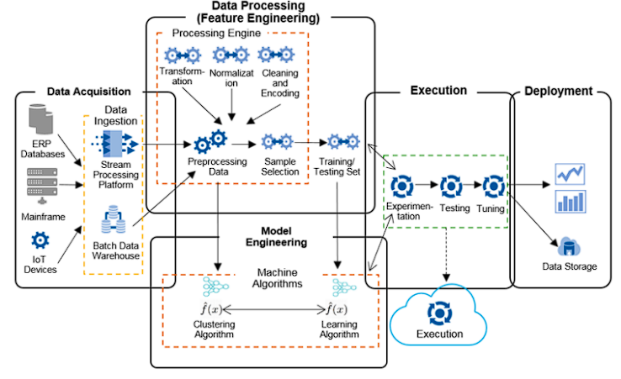

### Gambar 2.1 Arsitektur *Machine Learning*

Gambar 2.1 menunjukkan ilustrasi arsitektur dari *machine learning* yang terdiri dari *Data acquisition, Data processing, Data modeling or model engineering, Execution, Deployment.* Penjelasan dari masing-masing bagian adalah sebagai berikut :

1. Pengambilan data (*Data acquisition*).

Data dikumpulkan, disiapkan dan kemudian diteruskan untuk diproses

1. Pemrosesan data (*Data processing*).

Langkah-langkah seperti preprocessing, pemilihan sampel dan pelatihan dataset berlangsung, dalam persiapan untuk pelaksanaan *machine learni*ng. Analisis 8 fitur atau rekayasa fitur (*Feature analysis or feature engineering*) (bagian dari komponen pemrosesan data), fitur yang menggambarkan struktur yang melekat dalam data dipilih dan dianalisis.

1. Pemodelan data atau rekayasa model (*Data modeling or model engineering*). Desain model data dan algoritma yang digunakan dalam pemrosesan data ML (termasuk algoritma pengelompokan dan pelatihan):
2. *Model fitting* (di mana satu set data pelatihan ditugaskan ke model untuk membuat prediksi yang dapat diandalkan pada data baru atau tidak terlatih.
3. Evaluasi model (*Model evaluation*). Model dievaluasi berdasarkan kinerja dan kemanjuran.
4. Eksekusi (*Execution*). Lingkungan di mana data yang diproses, dan dilatih diteruskan untuk digunakan dalam pelaksanaan rutinitas ML (seperti eksperimen, pengujian, dan penyetelan).
5. Penempatan (*Deployment)*. Pemanfaatan dari ML - seperti model atau wawasan - digunakan untuk aplikasi perusahaan, sistem atau penyimpanan data (misalnya, untuk pelaporan).

## 2.4 *Python*

*Python* yaitu bahasa pemrograman yang multiguna. Tidak seperti halnya bahasa lain yang sulit dibaca dan dipahami, *Python* lebih fokus pada keterbukaan kode untuk memfasilitasi penyelesaian sintaksis. *Python* yaitu salah satu contoh bahasa pemograman tingkat tinggi. Contoh bahasa pemrograman lain adalah *C++, Pascal, Java, Pert*, dan lainnya. Sedangkan bahasa tingkat rendah adalah bahasa mesin. Sederhananya, komputer hanya dapat menjalankan program 15 yang ditulis dalam bahasa mesin. Oleh karena itu jika suatu program ditulis dalam bahasa tingkat tinggi, program tersebut harus disesuaikan sebelum dapat dijalankanpdi komputer. Dengan keunggulan ini, banyak aplikasi diprogram menggunakan bahasa tingkat tinggi. Adapun beberapa fitur yang dimiliki python antara lain.

1. Memiliki kepustakaan yang luas dalam distribusi *python* telah disediakan modul-modul.
2. Memiliki tata bahasa yang jernih dan mudah dipelajari.
3. Memiliki aturan layout kode sumber yang memudahkan pengecekan, pembacaan kembali dan penulisan ulang kode sumber.
4. Berorientasi obyek.
5. Dapat dibangun dengan bahasa pemoraman *python.*

## 2.5 *Flask*

*Flask* adalah *micro web framework* yang ditulis dalam bahasa pemrograman *Python* dan berdasarkan *Werkzeug toolkit* dan *template engine Jinja2*. Berlisensi BSD.

*Flask* disebut *micro framework* karena tidak membutuhkan alat-alat tertentu atau pustaka (Flask.pocoo, 2013). *Flask* tidak memiliki database *abstraction layer*, validasi *form*, atau komponen lain di mana sudah ada pustaka pihak ketiga yang menyediakan fungsi umum. Namun, *Flask* mendukung ekstensi yang dapat menambahkan fitur aplikasi seolah-olah mereka diimplementasikan dalam *Flask* itu sendiri. Ekstensi yang ada untuk *object-relational mapper*, validasi *form*, penanganan unggahan, berbagai teknologi otentikasi terbuka, dan beberapa alat-lata yang terkait kerangka umum. Ekstensi diperbarui jauh lebih teratur daripada inti program *Flask* (Flask.pocoo, 2010).

## 2.6 *React Javascripts*

*ReactJS* atau *React* merupakan *open-source Javascript library* untuk mengembangkan antarmuka pengguna yang lebih interaktif dan mempermudah *developer* dalam perancangan apliaksi. *ReactJS* digunakan untuk menangani *view layer* pada aplikasi *single-page* dan aplikasi *mobile*. *ReactJS* dikelola oleh *Facebook, Instagram*, dan komunitas para *developer* (Khuat, 2018).

*ReactJS* berusaha untuk memberikan kecepatan, kesederhanaan, dan skalabilitas. Beberapa fitur *ReactJS* yang biasa dikenal adalah JSXatau *Javascript XML*. JSX adalah extension untuk sintaksis *ECMAScript*. JSX membantu *developer* pada saat mengembangkan UI di dalam *Javascript*, dan juga dapat membantu *developer* ketika sedang melakukan *error debugging* (Khuat, 2018).

Konsep MVC atau *Model View Control* pada *ReactJS* hanya mempresentasikan bagian *View* saja, dan ini adalah bagian yang terbaik dari *ReactJS* karena lebih sederhana (Nursaid dkk., 2020).

## 2.7 *K-Means*

*K-Means Clustering* merupakan metode pengklasteran secara *partitioning* yang memisahkan data ke dalam klaster yang berbeda. Dengan *partitioning* secara iteratif, *K-means Clustering* mampu meminimalkan rata-rata jarak setiap data ke klasternya (MacQueen, 1967).

Adapun langkah-langkah untuk *K-Means Clustering* adalah sebagai berikut (Prasetyo, 2014):

1. Inisialisasi: tentukan nilai k sebagai jumlah klaster yang diinginkan dan matriks jarak yang diinginkan.
2. Pilih k data dari set data X sebagai *centroid.*
3. Alokasikan semua data ke *centroid* terdekat dengan matriks jarak yang sudah ditetapkan (memperbarui klaster ID pada setiap data).
4. Hitung kembali *centroid* berdasarkan data yang mengikuti klaster masing-masing.
5. Ulangi langkah 3 dan 4 hingga kondisi konvergen tercapai, yaitu tidak ada data yang berpindah klister.

## 2.8 *K-Medoids*

*K-Medoids Clustering*, juga dikenal sebagai *Partitioning Around Medoids* (PAM), adalah varian dari metode *K-Means*. Hal ini didasarkan pada penggunaan *medoids* bukan dari pengamatan *mean* yang dimiliki oleh setiap klaster, dengan tujuan mengurangi sensitivitas dari partisi yang dihasilkan sehubungan dengan nilai-nilai ekstrim yang ada dalam dataset (Vercellis, 2009).

*K-Medoids Clustering* hadir untuk mengatasi kelemahan *K-Means Clustering* yang sensitif terhadap *outlier* karena suatu objek dengan suatu nilai yang besar mungkin secara substansial menyimpang dari distribusi data. Adapun tahapan *K-Medoids Clustering* adalah (Han dan Kamber, 2006).

1. Secara acak pilih k objek pada sekumpulan n objek sebagai *medoid.*
2. Ulangi.
3. Tempatkan objek *non-medoid* ke dalam klaster yang paling dekat dengan *medoid.*
4. Secara acak pilih Orandom (sebuah objek non medoid).
5. Hitung total *cost*, S, dari pertukaran *medoid* Oj dengan Orandom.
6. Jika S < 0 maka tukar Oj dengan Orandom untuk membentuk sekumpulan k objek baru sebagai medoid.
7. Ulangi hingga tidak ada perubahan.

## 2.9 *Euclidean Distance*

Jarak *Euclidean* adalah metode perhitungan jarak yang didasarkan pada ruang berdimensi terbatas bernilai riil (Kumari dan Bhagat, 2013). Adapun persamaan untuk menghitung jarak *Euclidean* adalah (Prasetyo, 2014):



dengan d(ij) adalah jarak antara objek i dan objek j, xik adalah nilai objek i pada variabel ke k, xjk adalah nilai objek j pada variabel ke k dan p adalah banyak variabel yang diamati.

## 2.10 *Confusion Matrix*

*Confusion matrix* adalah salah satu metode yang digunakan untuk mengevaluasi metode klasifikasi[27]. Uji klasifikasi ini berguna untuk mengukur nilai performa dari system yang dibuat. Berikut gambaran dari *confusion matrix* yang digunakan.

#### Tabel 2.1 Confusion Matrix

|  |  |  |  |
| --- | --- | --- | --- |
| Keterangan | | Nilai Asli | |
| TRUE | FALSE |
| Nilai Prediksi | TRUE | TP (True Positive) | FP (False Positive) |
| FALSE | FN (False Negative) | TN (True Negative) |

Pada Tabel 2.1, dapat lihat *confusion matrix* yang menjadi dasar untuk perhitungan performa menggunakan rumus *precision, accuracy*, dan *recall.*

1. *Precision*, adalah proses mengevaluasi seberapa baik ketepantan jumlah prediksi yang berhasil diprediksi oleh system yang dibuat. Rumus perhitungan *precision* ditulis dengan persamaan :

*Precision = TP / TP + FP*

1. *Accuracy* adalah ukuran seberapa dekat suatu hasil pengukuran dengan nilai yang benar atau diterima dari kuantitas besaran yang diukur. Rumus *accuracy* ditulis dengan persamaan :

*Accuracy = TP + TN / TP + TN + FP + FN*

1. *Recall* adalah tingkat keberhasilan system dalam menemukan kembali sebuah data yang dimiliki oleh system tersebut. Rumus perhitungan *recall* ditulis dengan persamaan :

*Recall = TP / TP + FN*

# BAB III

# ANALISIS DAN PERANCANGAN

## Kebutuhan Fungsional

Kebutuhan fungsinal merupakan kebutuhan yang meliputi proses-proses apa saja yang terdapat pada system. Kebutuhan fungsinal menggambarkan layanan yang terdapat pada system. Berikut merupakan kebutuhan fungsional system:

1. Sistem mampu memberikan hasil dari informasi klasifikasi status gizi anak.
2. Sistem mampu menampilkan data yang telah diinputkan oleh admin.
3. Sistem mampu mengubah data yang telah diinputkan oleh admin.

#### Tabel 3.1 Tabel analisis kebutuhan fungsional

|  |  |  |
| --- | --- | --- |
| No | Halaman Menu | Fungsional |
| 1 | Login | Menampilkan halaman untuk login pengguna |
| 2 | Dashboard | Menampilkan informasi jumlah data |
| 3 | Data Orangtua | Menampilkan informasi data dari orangtua |
| 4 | Data Anak | Menampilkan informasi data dari anak |
| 5 | Data Gizi | Menampilkan informasi data dari gizi anak |
| 6 | K-Means | Menampilkan informasi dari hasil klasifikasi *k-means* |
| 7 | K-Medoids | Menampilkan informasi dari hasil klasifikasi *k-medoids* |
| 8 | Hasil Perbandingan | Menampilkan perbandingan hasil dari klasifikasi *k-means*, *k-medoids* dan data aktual. |

Pada table 3.1 website ini memiliki 8 halaman yang dibisa diakses oleh admin diantaranya login merupakan halaman pertama dimana admin harus login dahulu agar bisa mengakses halaman yang lain, halaman dashboard, setelah admin berhasil login maka akan diarahkan ke halaman dashboard, dashboard merupakan halaman *default* pada website ini, halaman data orangtua, anak dan gizi merupakan menu untuk melihat, menambah, mengubah dan menghapus, halaman *k-means* dan *k-medoids* merupakan halaman yang menampilkan hasil dari klasifikasi, dan halaman hasil perbandingan merupakan halaman yang menampilkan perbandingan hasil dari klasifikasi *k-means, k-medoids* dan data aktual.

## 3.2 Kebutuhan Nonfungsional

Kebutuhan sistem yang dirancang membutuhkan spesifikasi minimal untuk server sebagai berikut:

1. Sistem yang dapat melakukan klasifikasi status gizi anak.
2. Sistem yang dikembangkan bisa berjalan tanpa koneksi internet.
3. Aplikasi yang dikembangkan dapat berjalan pada semua browser yang ada sekarang.

## 3.3 Data – Data Yang Terkait Dengan Kegiatan Sistem

Berikut ini merupakan data-data yang terkait dengan kegiatan sistem yang meliputi :

1. Data orang tua, digunakan untuk mengetahui orang tua dari data anak yang akan dilakukan klasifikasi.
2. Data anak, merupakan data yang berisi infomasi dari anak yang akan dilakukan klasifikasi.
3. Data gizi, data yang berisi tentang infomasi gizi anak, data ini merupakan data utama yang akan dipakai sebagai perhitungan metode *k-means* dan *k-medoids*.

## 3.4 DFD (*Data Flow Diagram*)

DFD (*Data Flow Diagram*) level 0 atau biasa disebut *context diagram*, menggambarkan aliran data yang masuk dan keluar dari sistem, tetapi tidak menggambarkan aliran data secara detail. Berikut merupakan DFD Level 0 diagram context dari klasifikasi status gizi anak dapat dilihat pada gambar 3.1 :

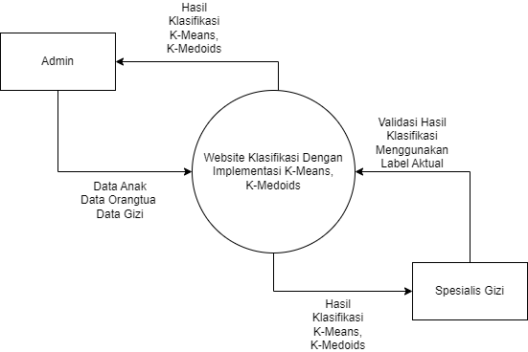

### Gambar 3.1 DFD Level 0

Pada gambar 3.1 terlihat pada sisi admin akan mengirimkan data anak, data orangtua dan data gizi, kemudian admin akan menerima hasil klasifikasi dari k-means, k-medoids. Pada sisi spesialis gizi akan menerima hasil klasifikasi k-means dan k-medoids dan melakukan validasi klasifikasi menggunakan label aktual pada data yang akan dilakukan klasifikasi untuk mengetahui hasil akhir berupa *accuracy, precision, recall*, dan *f1-score* dari metode *k-means* dan *k-medoids*.

DFD (*Data Flow Diagram*) level 1 merupakan lanjutan dari DFD level 0 dimana setiap proses yang berjalan pada sistem akan diperinci sehingga proses utama akan dipecah menjadi sub-sub proses yang lebih kecil lagi. DFD Level 1 dapat dilihat pada gambar 3.2 :

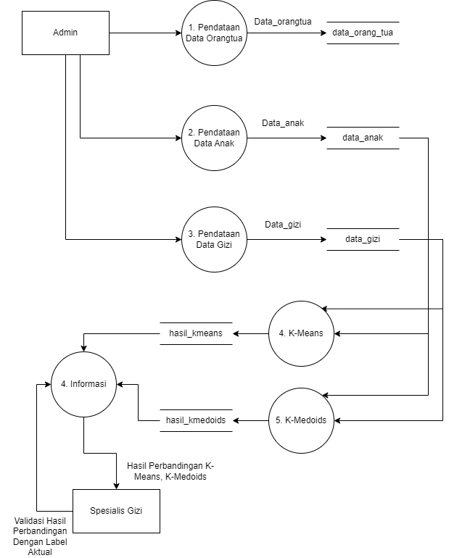

### Gambar 3.2 DFD Level 1

Pada gambar 3.2 dapat terlihat admin akan melakukan pendataan pada orangtua yang akan masuk pada table data_orang_tua, anak akan masuk pada table data_anak dan gizi ke data_gizi, kemudian admin akan melakukan proses klasifikasi *k-means* dan *k-medoids*, hasil tersebut akan dimasukkan pada table hasil_kmeans dan hasil_kmedoids, kemudian akan masuk kebagian informasi. Pada sisi spesialis gizi akan menerima hasil perbandingan klasifikasi *k-means, k-medoids*, kemudian spesialis gizi akan melakukan validasi hasil perbandingan dengan data label aktual.

## 3.5 *Use Case Diagram*

Berdasarkan kebutuhan fungsional sistem, dibuatlah *use case diagram* untuk mendeskripsikan interaksi admin dengan sistem. *Rancangan use case diagram* dapat dilihat pada Gambar 3.3 :

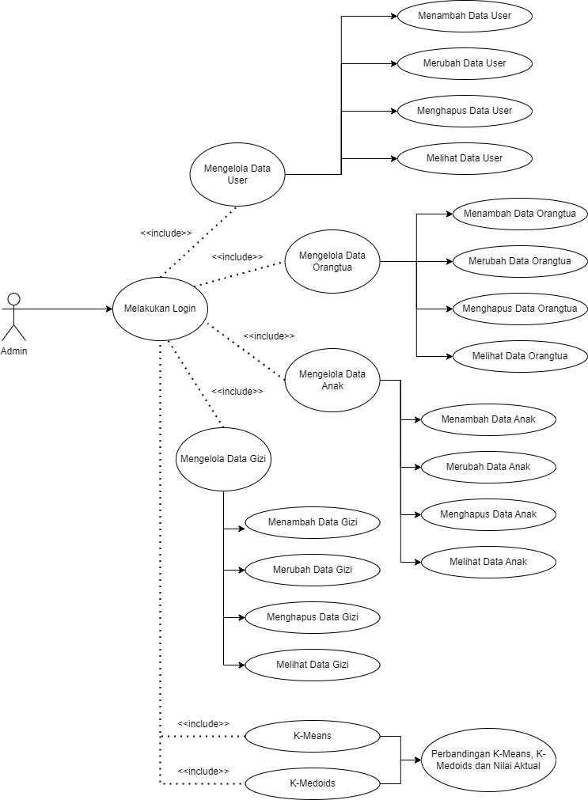

### Gambar 3.3 *Use Case Diagram*

*Use case diagram* pada Gambar 3.3 menjelaskan bahwa admin memiliki 6 (empat) fungsi yang dilakukan sistem. Pertama melakukan login terdahulu, kemudian fungsi pertama mengelola data user, dimana admin mampu menambah, merubah, menghapus, dan melihat data dari user yang tersedia. Fungsi kedua, ketiga dan keempat, admin mampu mengelola data orangtua, anak dan gizi, dimana admin mampu menambah, merubah, menghapus, dan melihat data tersebut. Fungsi kelimat dan keenam admin mampu melakukan proses klasifikasi *k-means* dan *k-medoids* kemudian hasilkan akan dilakukan perbandingan.

## Struktur Menu

Berikut merupakan struktur menu pada Website Perbandingan Metode *K-Means* dan *K-Medoids* untuk Klasifikasi Status Gizi Anak pada Gambar 3.4 :

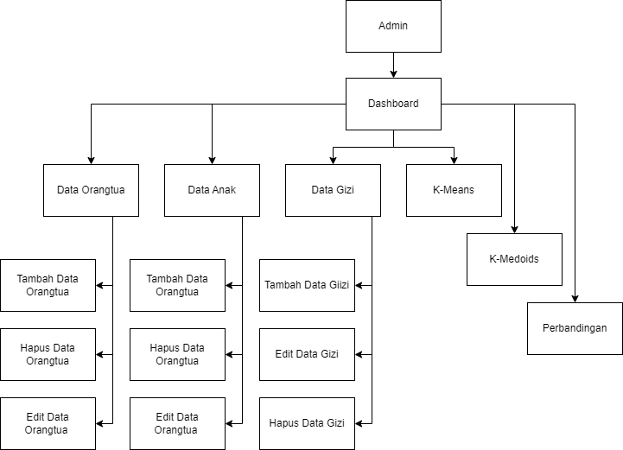

### Gambar 3.4 Struktur Menu

Pada Gambar 3.4 admin dapat mengakses halaman dashboard, data orangtua yang berisi menu untuk tambah data orangtua, hapus data orangtua dan edit data orangtua, pada menu data anak admin dapat melakukan tambah data anak, hapus data anak dan edit data anak, pada menu data gizi admin juga dapat melakukan tambah data gizi, edit data gizi dan hapus data gizi. Kemudian admin dapat mengakses menu *k-means, k-medoids* dan menu perbandingan dari *k-means* dan *k-medoids*.

## *Flowchart* Sistem Perbandingan Klasifikasi *K-Means* & *K-Medoids*

Berikut merupakan gambaran dari *Flowchart* Pengerjaan website Perbandingan Metode *K-Means* dan *K-Medoids* untuk Klasifikasi Status Gizi Anak dapat dilihat pada Gambar 3.5 :

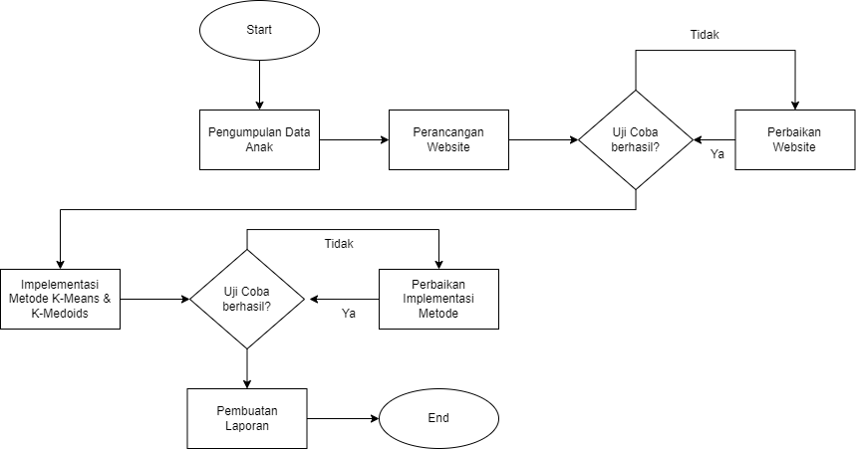

### Gambar 3.5 Flowchart Perbandingan *K-Means* & *K-Medoids*

Pada gambar 3.5 merupakan proses dari pengerjaan website. Pertama akan dilakukan pengumpulan data anak yang diperoleh dari Puskesmas Bagu, kemudian akan dilakukan perancangan website, disini akan menghasilkan proses *create, read, update, delete* pada data yang diperlukan kemudian diuji coba, apabila tidak berhasil akan dilakukan perbaikan, apabila berhasil akan dilanjutkan pada proses selanjutnya yaitu implementasi metode *k-means* dan *k-medoids*, apabila implementasi belum berhasil akan dilakukan perbaikan, apabila berhasil akan dilanjutkan keproses pembuatan laporan.

## *Flowchart* Sistem

Berikut merupakan gambaran dari *Flowchart* Sistem Website Perbandingan Metode *K-Means* dan *K-Medoids* untuk Klasifikasi Status Gizi Anak dapat dilihat pada Gambar 3.6 :

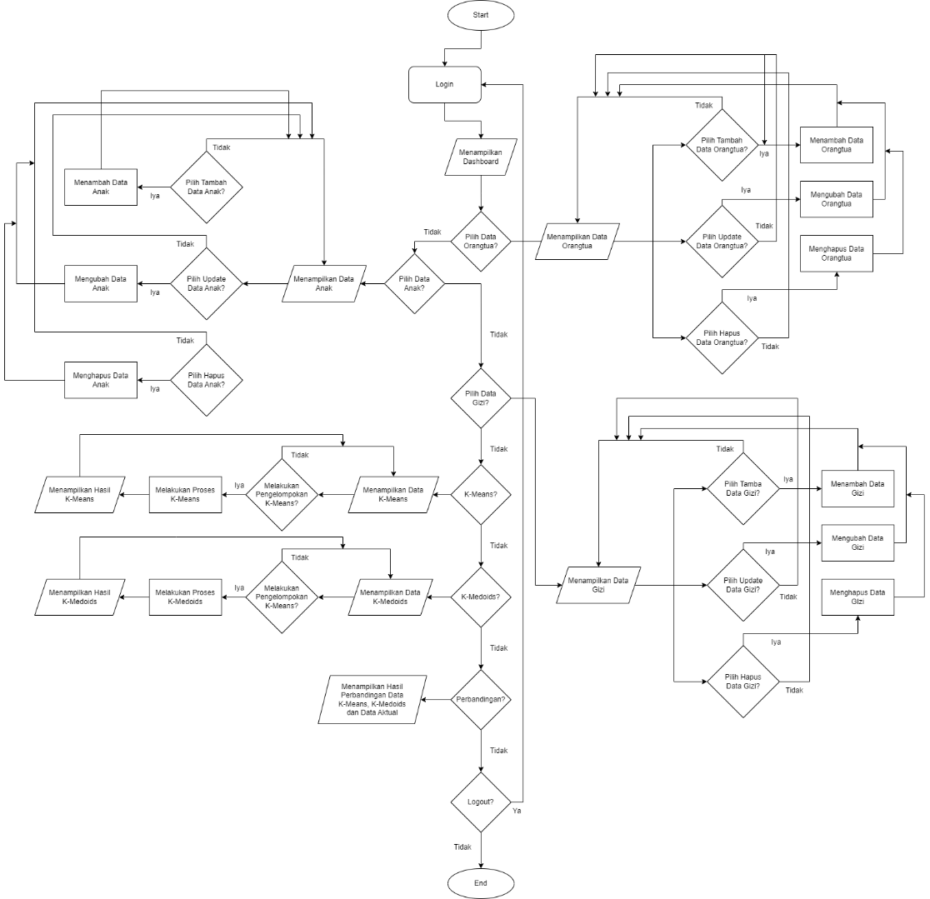

### Gambar 3.6 Flowchart Sistem

Pada gambar 3.6 *flowchart* sistem, pertama adalah login, setelah berhasil login akan menampilkan halaman dashboard, kemudian apabila memilih data orangtua akan menampilkan halaman data orangtua, didalam halaman data orangtua apabila memilih tambah orangtua akan kehalaman menambah data orangtua, dan proses menambah data orangtua, setelah berhasil akan kembali menampilkan data orangtua, kemudian saat memilih update data orangtua akan diarahkan kehalaman mengupdate data orangtua dan mengubah data orangtua, setelah berhasil mengubah data orangtua akan kembali kehalaman data orangtua, apabila memilih menghapus data orangtua akan melakukan proses menghapus data orangtua, apabila berhasil akan diarahkan kembali kehalaman data orangtua. Apabila memilih data anak akan menampilkan halaman data anak, didalam halaman data anak apabila memilih tambah anak akan kehalaman menambah data anak, dan proses menambah data anak, setelah berhasil akan kembali menampilkan data anak, kemudian saat memilih update data anak akan diarahkan kehalaman mengupdate data anak dan mengubah data anak, setelah berhasil mengubah data anak akan kembali kehalaman data anak, apabila memilih menghapus data anak akan melakukan proses menghapus data anak, apabila berhasil akan diarahkan kembali kehalaman data anak. Apabila memilih data gizi akan menampilkan halaman data gizi, didalam halaman data gizi apabila memilih tambah gizi akan kehalaman menambah data gizi, dan proses menambah data gizi, setelah berhasil akan kembali menampilkan data gizi, kemudian saat memilih update data gizi akan diarahkan kehalaman mengupdate data gizi dan mengubah data gizi, setelah berhasil mengubah data gizi akan kembali kehalaman data gizi, apabila memilih menghapus data gizi akan melakukan proses menghapus data anak, apabila berhasil akan diarahkan kembali kehalaman data gizi. Setelah melakukan proses menambah data orangtua, data anak dan data gizi, kemudian apabila memilih *k-means* akan menampilkan data *sample k-means*, kemudian apabila memilih melakukan klasifikasi *k-means* akan dilanjutkan ke proses *k-means* dan menampilkan hasil *k-means*, apabila memilih *k-medoids* akan menampilkan data sample *k-medoids*, kemudian apabila memilih melakukan klasifikasi *k-medoids* akan dilanjutkan ke proses *k-medoids* dan menampilkan hasil *k-medoids*. Setelah proses *k-means* dan *k-medoids* dilakukan, apabila memilih perbandingan, akan melakukan proses perbandingan dari hasik *k-means* dan *k-medoids* kemudian akan dilakukan validasi menggunkan data aktual. Apabila logout akan kembali kehalaman login, apabila tidak maka akan selesai.

## Evaluasi

Setelah dilakukan proses *k-means* dan *k-medoids*, kemudian dilakukan evaluasi menggunakan data label aktual. Evaluasi yang digunakan adalah *confusion matrix* yang terdiri dari *accuracy, recall, precision* dan *F1-Score.*

𝐴𝑘𝑢𝑟𝑎𝑠𝑖 = 𝑇𝑃+𝑇𝑁 𝑇𝑃+𝑇𝑁+𝐹𝑃+𝐹𝑁

𝑅𝑒𝑐𝑎𝑙𝑙 = 𝑇𝑃 𝑇𝑃+𝐹𝑁

𝑃𝑟𝑒𝑐𝑖𝑠𝑖𝑜𝑛 = 𝑇𝑃 𝑇𝑃+𝐹𝑃

𝐹1 − 𝑠𝑐𝑜𝑟𝑒 = 2 ∗ 𝑃𝑟𝑒𝑐𝑖𝑠𝑖𝑜𝑛∗𝑅𝑒𝑐𝑎𝑙𝑙 𝑃𝑟𝑒𝑐𝑖𝑠𝑖𝑜𝑛+𝑅𝑒𝑐𝑎𝑙𝑙

1. Akurasi dihitung dengan membandingkan jumlah data yang benar dan tepat terklasifikasi dengan jumlah keseluruhan data, dapat juga dikatakan akurasi untuk menggambarkan seberapa akurat *k-means* dan *k-medoids* dalam mengklasifikasi dengan benar.
2. *Precision* diartikan sebagai ukuran ketepatan antara data yang diminta dengan hasil prediksi oleh *k-means* dan *k-medoids*.
3. *Recall* menggambarkan keberhasilan *k-means* dan *k-medoids* dalam menemukan kembali sebuah informasi.
4. *F1-score* merupakan *harmonic mean* dari *precision* dan *recall*, yang dapat digunakan untuk mengklasifikasi data benar dan salah.

## Struktur Tabel

Struktur tabel yang digunakan dalam Website Perbandingan Metode *K-Means* dan *K-Medoids* untuk Klasifikasi Status Gizi Anak terdiri dari 4 tabel utama yang terdiri dari :

1. Tabel Orangtua

Pada database data_status_gizi, terdapat tabel data_orang_tua yang digunakan untuk menyimpan data orangtua, yang isinya dapat dilihat pada Tabel 3.2 berikut :

#### Tabel 3.2 Tabel data_orang_tua

|  |  |  |  |  |
| --- | --- | --- | --- | --- |
| No | Field | Type | Length | Key |
| 1 | id | int | 11 | Primary |
| 2 | nama | varchar | 255 | - |
| 3 | alamat | varchar | 255 | - |
| 4 | provinsi | varchar | 100 | - |
| 5 | kabupaten | varchar | 100 | - |
| 6 | kecamatan | varchar | 100 | - |
| 7 | desa | varchar | 100 | - |
| 8 | posyandu | varchar | 100 | - |
| 9 | rt | varchar | 10 | - |
| 10 | rw | varchar | 10 | - |

1. Tabel Anak

Pada database data_status_gizi, terdapat tabel data_anak yang digunakan untuk menyimpan data anak, yang isinya dapat dilihat pada Tabel 3.3 berikut :

#### Tabel 3.3 Tabel data_anak

|  |  |  |  |  |
| --- | --- | --- | --- | --- |
| No | Field | Type | Length | Key |
| 1 | id | int | 11 | Primary |
| 2 | nik | varchar | 16 | - |
| 3 | nama | varchar | 255 | - |
| 4 | jenis_kelamin | varchar | 10 | - |
| 5 | Tanggal_lahir | date |  | - |
| 6 | berat_lahir | float |  | - |
| 7 | tinggi_lahir | float |  | - |
| 8 | id_orang_tua | int | 11 | Foreigh |

1. Tabel Gizi

Pada database data_status_gizi, terdapat tabel data_gizi yang digunakan untuk menyimpan data gizi, yang isinya dapat dilihat pada Tabel 3.4 berikut :

#### Tabel 3.4 Tabel data_gizi

|  |  |  |  |  |
| --- | --- | --- | --- | --- |
| No | Field | Type | Length | Key |
| 1 | id | int | 11 | Primary |
| 2 | id_anak | int | 11 | Foreigh |
| 3 | usia_diukur | int | 11 | - |
| 4 | tanggal_pengukuran | date |  | - |
| 5 | berat | float |  | - |
| 6 | tinggi | Float |  | - |
| 7 | jumlah_vitamin_a | int | 11 | - |

1. Tabel User

Pada database data_status_gizi, terdapat tabel data_user yang digunakan untuk menyimpan data user, yang isinya dapat dilihat pada Tabel 3.5 berikut :

#### Tabel 3.5 Tabel data_user

|  |  |  |  |  |
| --- | --- | --- | --- | --- |
| No | Field | Type | Length | Key |
| 1 | id | int | 11 | Primary |
| 2 | username | varchar | 255 | - |
| 3 | email | varchar | 255 | - |
| 4 | password | varchar | 255 | - |
| 5 | role | varchar | 50 | - |

## Relasi Tabel

Relasi tabel yang digunakan untuk menghubungkan setiap tabel terdapat pada Gambar 3.7 :

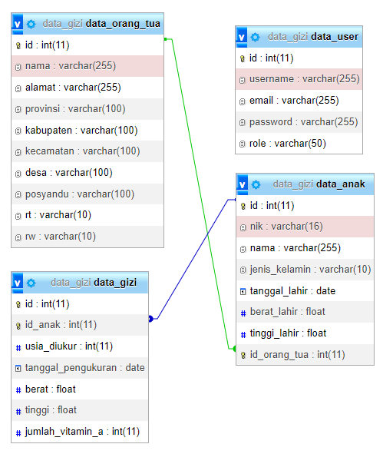

### Gambar 3.7 Relasi table

Pada Gambar 3.7 merupakan relasi antar table dalam database data_status_gizi. Berdasarkan gambar tersebut terlihat bahwa id pada data_orang_tua akan terhubung ke foreigh key pada id_orang_tua pada data_anak dan id pada data_anak akan terhubung pada foreigh key pada id_anak pada data_gizi.

## Perhitungan K-Means

#### Tabel 3.6 Sample Data

|  |  |  |  |  |  |  |
| --- | --- | --- | --- | --- | --- | --- |
| No | NIK | Nama | BB Lahir | TB Lahir | Berat | Tinggi |
| 1 | 5202080606192554 | KEISYA PUTRI | 3.1 | 50 | 9 | 66 |
| 2 | 5202084301202131 | NUR SYUHADA | 3.2 | 48 | 5.7 | 55 |
| 3 | 5202081307190004 | HAIDAR ALI | 2.7 | 51 | 8.1 | 61 |
| 4 | 5202084609190008 | AMELIA MUTIARA IBRAHIM | 2.9 | 49 | 7.3 | 60 |
| 5 | 5202080812190007 | M. SAPIK AZRULLAH | 3 | 50 | 6.3 | 56 |
| 6 | 5202080311190006 | UBAID AGIASTA YASIN | 3 | 50 | 6.2 | 57 |
| 7 | 5202081409190004 | RAY SAKA ALI | 3 | 48 | 7.1 | 59.5 |
| 8 | 5202086003190009 | REVA MARIZKIA Z | 3 | 50 | 10.6 | 70.6 |
| 9 | 5202083001190050 | KEVIN SANJAYA | 3.3 | 48 | 9.7 | 66.3 |
| 10 | 5202087101190030 | ALIYA INDIANIA | 3.2 | 48 | 8.6 | 65 |
| … |  |  |  |  |  |  |
| 237 | 5202082204190025 | ADAM ZOHDIAN | 2.9 | 48 | 10.7 | 91.7 |
| 238 | 5202081903200149 | FAIZAN ABQORI | 3.1 | 48 | 10 | 88.5 |
| 239 | 5202085510200200 | HANINDIA SAQUINA | 2.6 | 49 | 9.5 | 85.3 |
| 240 | 5202083005200148 | M.ZIYAD AL IMRON | 3.2 | 49 | 9.9 | 85.5 |
| 241 | 5202080812201000 | MUHAMAD GILANG | 2.7 | 48 | 7.8 | 77 |
| 242 | 5202082905190133 | SUKMADANI PRAYASA | 3.1 | 51 | 11.2 | 93.5 |
| 243 | 5202804711212960 | ZAFIRA NOVIANI | 2.6 | 49 | 6.9 | 72.3 |
| 244 | 5202083103196754 | M. ZIKRI | 3 | 49 | 11.7 | 94 |
| 245 | 5202806503180011 | ERLIN MARLINA | 3 | 48 | 12.4 | 99.6 |
| 246 | 5202082204190025 | ADAM ZOHDIAN | 2.9 | 48 | 10.7 | 91.7 |

Pada tabel diatas dapat dilhat bahwa sample data yang digunakan untuk perhitungan k-means terdiri dari NIK, Nama, BB Lahir, TB Lahir, Berat dan Tinggi, tetapi yang digunakan dalam penerapan hanya data yang bersifat numerik sehingga yang digunakan yaitu BB Lahir, TB Lahir, Berat dan Tinggi.

Tahapan pertama yaitu menginisialisasikan nilai K sebagai jumlah cluster. Pada kasus ini K yang akan digunakan adalah 3 karena label akhir yang akan dihasilkan terdiri dari tiga macam yaitu Gizi Lebih, Gizi Baik dan Gizi Buruk. Dari banyaknya data yang digunakan akan diambil 247 data yang digunakan sebagai sample data. Perhitungan akan menggunakan parameter-parameter sebagai berikut :

Jumlah cluster : 3

Jumlah data : 246

**Iterasi ke-1**

1. **Penentuan pusat awal cluster**

Pusat awal cluster atau centroid didapatkan secara acak, berikut adalah penentuan centroid awal :

#### Tabel 3.7 Centroid awal

|  |  |  |  |  |
| --- | --- | --- | --- | --- |
|  | BB Lahir | TB Lahir | Berat | Tinggi |
| Centroid-1 | 3.1 | 50 | 9 | 66 |
| Centroid-2 | 2.8 | 49 | 12.6 | 92.6 |
| Centroid-3 | 2.9 | 48 | 12.9 | 100.1 |

1. **Penentuan jarak pusat cluster**

Untuk mengukur jarak antar data dengan centroid digunakan Euclidian Distance, kemudian didapatkan matrik jarak seperti berikut :

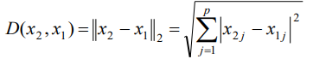

x = centroid

y = data

Dari 247 data yang digunakan sebagai sampel, centroid yang dipilih yaitu C1(3.1, 50, 9, 66), C2(2.8, 49, 12.6, 92.6) C3(2.9, 48, 12.9, 100.1). Kemudian dilakukan perhitungan jarak dari sampel data dengan pusat cluster, seperti berikut :

**Perhitungan data ke centroid-1 :**

|  |  |
| --- | --- |
| d = √(3.1 – 3.1) 2 + (50 – 50)2 + (9 – 9)2 + (66 – 66)2 = 0  Hasil Data No.1 | d = √(3.3 – 3.1) 2 + (50 – 50)2 + (12.7 – 9)2 + (100.2 – 66)2 = 34.40014535  Hasil Data No.237 |
| d = √(3.2 – 3.1) 2 + (48 – 50)2 + (5.7 – 9)2 + (55 – 66)2 = 11.65761554  Hasil Data No.2 | d = √(2.9 – 3.1) 2 + (48 – 50)2 + (10.7 – 9)2 + (91.7 – 66)2 = 25.83447309  Hasil Data No.238 |
| d = √(2.7 – 3.1) 2 + (51 – 50)2 + (8.1 – 9)2 + (61 – 66)2 = 5.193264869  Hasil Data No.3 | d = √(3.1 – 3.1) 2 + (48 – 50)2 + (10.7 – 9)2 + (88.5 – 66)2 = 22.61083811  Hasil Data No.239 |
| d = √(2.9 – 3.1) 2 + (49 – 50)2 + (7.3 – 9)2 + (60 – 66)2 = 6.319018911  Hasil Data No.4 | d = √(2.6 – 3.1) 2 + (49 – 50)2 + (9.5 – 9)2 + (85.3 – 66)2 = 19.33882106  Hasil Data No.240 |
| d = √(3 – 3.1) 2 + (50 – 50)2 + (6.2 – 9)2 + (56 – 66)2 = 10.35857133  Hasil Data No.5 | d = √(3.2 – 3.1) 2 + (49 – 50)2 + (9.9 – 9)2 + (85.5 – 66)2 = 19.54661096  Hasil Data No.241 |
| d = √(3 – 3.1) 2 + (50 – 50)2 + (6.2 – 9)2 + (57 – 66)2 = 9.426027795  Hasil Data No.6 | d = √(2.7 – 3.1) 2 + (48 – 50)2 + (7.8 – 9)2 + (77 – 66)2 = 11.25166654  Hasil Data No.242 |
| d = √(3 – 3.1) 2 + (48 – 50)2 + (7.1 – 9)2 + (59.5 – 66)2 = 7.061869441  Hasil Data No.7 | d = √(3.1 – 3.1) 2 + (51 – 50)2 + (11.2 – 9)2 + (93.5 – 66)2 = 27.60597761  Hasil Data No.243 |
| d = √(3 – 3.1) 2 + (50 – 50)2 + (10.6 – 9)2 + (70.6 – 66)2 = 4.871344784  Hasil Data No.8 | d = √(2.6 – 3.1) 2 + (49 – 50)2 + (6.9 – 9)2 + (72.3 – 66)2 = 6.734240863  Hasil Data No.244 |
| d = √(3.3 – 3.1) 2 + (48 – 50)2 + (9.7 – 9)2 + (66.3 – 66)2 = 2.149418526  Hasil Data No.9 | d = √(3 – 3.1) 2 + (49 – 50)2 + (11.7 – 9)2 + (94 – 66)2 = 28.14782407  Hasil Data No.245 |
| d = √(3.2 – 3.1) 2 + (48 – 50)2 + (8.6 – 9)2 + (65 – 66)2 = 2.2737634  Hasil Data No.10 | d = √(2.6 – 3.1) 2 + (49 – 50)2 + (9.5 – 9)2 + (85.3 – 66)2 = 33.83090303  Hasil Data No.246 |

**Perhitungan data ke centroid-2 :**

|  |  |
| --- | --- |
| d = √(3.1 – 2.8) 2 + (50 – 49)2 + (9 – 12.6)2 + (66 – 92.6)2 = 26.86279956  Hasil Data No.1 | d = √(3.3 – 2.8) 2 + (50 – 49)2 + (12.7 – 12.6)2 + (100.2 – 92.6)2 = 7.682447527  Hasil Data No.237 |
| d = √(3.2 – 2.8) 2 + (48 – 49)2 + (5.7 – 12.6)2 + (55 – 92.6)2 = 38.24303858  Hasil Data No.2 | d = √(2.9 – 2.8) 2 + (48 – 49)2 + (10.7 – 12.6)2 + (91.7 – 92.6)2 = 2.33023604  Hasil Data No.238 |
| d = √(2.7 – 2.8) 2 + (51 – 49)2 + (8.1 – 12.6)2 + (61 – 92.6)2 = 31.98155719  Hasil Data No.3 | d = √(3.1 – 2.8) 2 + (48 – 49)2 + (10.7 – 12.6)2 + (88.5 – 92.6)2 = 4.965883607  Hasil Data No.239 |
| d = √(2.9 – 2.8) 2 + (49 – 49)2 + (7.3 – 12.6)2 + (60 – 92.6)2 = 33.02816979  Hasil Data No.4 | d = √(2.6 – 2.8) 2 + (49 – 49)2 + (9.5 – 12.6)2 + (85.3 – 92.6)2 = 7.933473388  Hasil Data No.240 |
| d = √(3 – 2.8) 2 + (50 – 49)2 + (6.2 – 12.6)2 + (56 – 92.6)2 = 37.15225431  Hasil Data No.5 | d = √(3.2 – 2.8) 2 + (49 – 49)2 + (9.9 – 12.6)2 + (85.5 – 92.6)2 = 7.606576102  Hasil Data No.241 |
| d = √(3 – 2.8) 2 + (50 – 49)2 + (6.2 – 12.6)2 + (57 – 92.6)2 = 36.1850798  Hasil Data No.6 | d = √(2.7 – 2.8) 2 + (48 – 49)2 + (7.8 – 12.6)2 + (77 – 92.6)2 = 16.35267562  Hasil Data No.242 |
| d = √(3 – 2.8) 2 + (48 – 49)2 + (7.1 – 12.6)2 + (59.5 – 92.6)2 = 33.56933124  Hasil Data No.7 | d = √(3.1 – 2.8) 2 + (51 – 49)2 + (11.2 – 12.6)2 + (93.5 – 92.6)2 = 2.619160171  Hasil Data No.243 |
| d = √(3 – 2.8) 2 + (50 – 49)2 + (10.6 – 12.6)2 + (70.6 – 92.6)2 = 22.1142488  Hasil Data No.8 | d = √(2.6 – 2.8) 2 + (49 – 49)2 + (6.9 – 12.6)2 + (72.3 – 92.6)2 = 21.08601432  Hasil Data No.244 |
| d = √(3.3 – 2.8) 2 + (48 – 49)2 + (9.7 – 12.6)2 + (66.3 – 92.6)2 = 26.48301342  Hasil Data No.9 | d = √(3 – 2.8) 2 + (49 – 49)2 + (11.7 – 12.6)2 + (94 – 92.6)2 = 1.676305461  Hasil Data No.245 |
| d = √(3.2 – 2.8) 2 + (48 – 49)2 + (8.6 – 12.6)2 + (65 – 92.6)2 = 27.90913829  Hasil Data No.10 | d = √(2.6 – 2.8) 2 + (49 – 49)2 + (9.5 – 12.6)2 + (85.3 – 92.6)2 = 7.076722405  Hasil Data No.246 |

**Perhitungan data ke centroid-3 :**

|  |  |
| --- | --- |
| d = √(3.1 – 2.9) 2 + (50 – 48)2 + (9 – 12.9)2 + (66 – 100.1)2 = 26.86279956  Hasil Data No.1 | d = √(3.3 – 2.8) 2 + (50 – 49)2 + (12.7 – 12.6)2 + (100.2 – 92.6)2 = 7.682447527  Hasil Data No.237 |
| d = √(3.2 – 2.9) 2 + (48 – 48)2 + (5.7 – 12.9)2 + (55 – 100.1)2 = 38.24303858  Hasil Data No.2 | d = √(2.9 – 2.8) 2 + (48 – 49)2 + (10.7 – 12.6)2 + (91.7 – 92.6)2 = 2.33023604  Hasil Data No.238 |
| d = √(2.7 – 2.9) 2 + (51 – 48)2 + (8.1 – 12.9)2 + (61 – 100.1)2 = 31.98155719  Hasil Data No.3 | d = √(3.1 – 2.8) 2 + (48 – 49)2 + (10.7 – 12.6)2 + (88.5 – 92.6)2 = 4.965883607  Hasil Data No.239 |
| d = √(2.9 – 2.9) 2 + (49 – 48)2 + (7.3 – 12.9)2 + (60 – 100.1)2 = 33.02816979  Hasil Data No.4 | d = √(2.6 – 2.8) 2 + (49 – 49)2 + (9.5 – 12.6)2 + (85.3 – 92.6)2 = 7.933473388  Hasil Data No.240 |
| d = √(3 – 2.9) 2 + (50 – 48)2 + (6.2 – 12.9)2 + (56 – 100.1)2 = 37.15225431  Hasil Data No.5 | d = √(3.2 – 2.8) 2 + (49 – 49)2 + (9.9 – 12.6)2 + (85.5 – 92.6)2 = 7.606576102  Hasil Data No.241 |
| d = √(3 – 2.9) 2 + (50 – 48)2 + (6.2 – 12.9)2 + (57 – 100.1)2 = 36.1850798  Hasil Data No.6 | d = √(2.7 – 2.8) 2 + (48 – 49)2 + (7.8 – 12.6)2 + (77 – 92.6)2 = 16.35267562  Hasil Data No.242 |
| d = √(3 – 2.9) 2 + (48 – 48)2 + (7.1 – 12.9)2 + (59.5 – 100.1)2 = 33.56933124  Hasil Data No.7 | d = √(3.1 – 2.8) 2 + (51 – 49)2 + (11.2 – 12.6)2 + (93.5 – 92.6)2 = 2.619160171  Hasil Data No.243 |
| d = √(3 – 2.9) 2 + (50 – 48)2 + (10.6 – 12.9)2 + (70.6 – 100.1)2 = 22.1142488  Hasil Data No.8 | d = √(2.6 – 2.9) 2 + (49 – 48)2 + (6.9 – 12.9)2 + (72.3 – 100.1)2 = 21.08601432  Hasil Data No.244 |
| d = √(3.3 – 2.9) 2 + (48 – 48)2 + (9.7 – 12.9)2 + (66.3 – 100.1)2 = 26.48301342  Hasil Data No.9 | d = √(3 – 2.9) 2 + (49 – 48)2 + (11.7 – 12.6)2 + (94 – 100.1)2 = 1.676305461  Hasil Data No.245 |
| d = √(3.2 – 2.9) 2 + (48 – 49)2 + (8.6 – 12.9)2 + (65 – 100.1)2 = 27.90913829  Hasil Data No.10 | d = √(2.6 – 2.9) 2 + (49 – 48)2 + (9.5 – 12.9)2 + (85.3 – 100.1)2 = 7.076722405  Hasil Data No.246 |

Setelah dilakukan perhitungan jarak dengan euclidean distance, maka diperoleh hasil seperti berikut :

Hasil iterasi 1 :

#### Tabel 3.8 Hasil iterasi 1 K-Means

|  |  |  |  |  |
| --- | --- | --- | --- | --- |
|  | C1 (Gizi Lebih) | C2 (Gizi Baik) | C3 (Gizi Kurang) | Hasil |
| 1 | 0 | 26.8628 | 34.3811 | Gizi Lebih |
| 2 | 11.65762 | 38.24304 | 45.67209 | Gizi Lebih |
| 3 | 5.193265 | 31.98156 | 39.5081 | Gizi Lebih |
| 4 | 6.319019 | 33.02817 | 40.50148 | Gizi Lebih |
| 5 | 10.35857 | 37.15225 | 44.63608 | Gizi Lebih |
| 6 | 9.426028 | 36.18508 | 43.6636 | Gizi Lebih |
| 7 | 7.061869 | 33.56933 | 41.01232 | Gizi Lebih |
| 8 | 4.871345 | 22.11425 | 29.65721 | Gizi Lebih |
| 9 | 2.149419 | 26.48301 | 33.9535 | Gizi Lebih |
| 10 | 2.273763 | 27.90914 | 35.36368 | Gizi Lebih |
| … |  |  |  |  |
| 237 | 34.40015 | 7.682448 | 2.051828 | Gizi Kurang |
| 238 | 25.83447 | 2.330236 | 8.683317 | Gizi Baik |
| 239 | 22.61084 | 4.965884 | 11.95868 | Gizi Baik |
| 240 | 19.33882 | 7.933473 | 15.22137 | Gizi Baik |
| 241 | 19.54661 | 7.606576 | 14.94155 | Gizi Baik |
| 242 | 11.25167 | 16.35268 | 23.65713 | Gizi Lebih |
| 243 | 27.60598 | 2.61916 | 7.449161 | Gizi Baik |
| 244 | 6.734241 | 21.08601 | 28.45927 | Gizi Lebih |
| 245 | 28.14782 | 1.676305 | 6.297619 | Gizi Baik |
| 246 | 33.8309 | 7.076722 | 0.714143 | Gizi Kurang |

**Iterasi ke-2**

1. **Hitung titik pusat baru**

Tentukan posisi centroid baru (Ci) dengan cara menghitung nilai rata-rata dari data yang ada pada centroid sama.

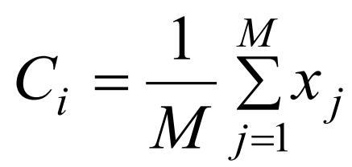

Dimana M adalah jumlah dokumen dalam suatu cluster, dan x merupakan dokumen dalam suatu cluster.

Sehingga didapatkan titik pusat atau centroid baru yaitu :

#### Tabel 3.9 Centroid baru iterasi 2

|  |  |  |  |  |
| --- | --- | --- | --- | --- |
|  | BB Lahir | TB Lahir | Berat | Tinggi |
| Centroid-1 | 3.005434783 | 49.14130435 | 8.630434783 | 67.56630435 |
| Centroid-2 | 2.9784 | 49.36 | 10.8512 | 87.3856 |
| Centroid-3 | 2.996551724 | 49.10344828 | 12.57931034 | 98.99655172 |

**2. Hitung titik pusat baru**

Hitung eulidean distance dari semua centroid yang baru (C1, C2, C3) seperti yang dilakukan pada tahapan pada kedua pada iterasi-1 setelah hasil perhitungan kemudian akan dibandingkan dengan hasil tersebut. Jika hasil posisi cluster pada iterasi-2 tidak jauh berbeda dengan posisi iterasi-1 atau tidak konvergen maka iterasi dapat dihentikan, namun apabila tidak maka dapat dilanjutkan.

Menghitung euclidean distance dari semua data kesetiap titik centroid baru :

Hasil iterasi 2 :

#### Tabel 3.10 Hasil iterasi 2 K-Means

|  |  |  |  |  |
| --- | --- | --- | --- | --- |
|  | C1 (Gizi Lebih) | C2 (Gizi Baik) | C3 (Gizi Kurang) | Hasil |
| 1 | 1.826523628 | 21.47545612 | 33.20238538 | Gizi Lebih |
| 2 | 12.95530332 | 32.82164919 | 44.54526309 | Gizi Lebih |
| 3 | 6.851697146 | 26.5807467 | 38.30779314 | Gizi Lebih |
| 4 | 7.684406393 | 27.617347 | 39.35253725 | Gizi Lebih |
| 5 | 11.82994972 | 31.72033063 | 43.46190304 | Gizi Lebih |
| 6 | 10.87617527 | 30.74619351 | 42.48776029 | Gizi Lebih |
| 7 | 8.289155663 | 28.16963357 | 39.89007458 | Gizi Lebih |
| 8 | 3.717510486 | 16.79968855 | 28.47956524 | Gizi Lebih |
| 9 | 2.0339225 | 21.16319483 | 32.84302973 | Gizi Lebih |
| 10 | 2.815541781 | 22.54066759 | 34.24703534 | Gizi Lebih |
| … |  |  |  |  |
| 237 | 32.89899056 | 12.9668784 | 1.535818868 | Gizi Kurang |
| 238 | 24.24937232 | 4.526881417 | 7.615667716 | Gizi Baik |
| 239 | 21.00968445 | 1.957246883 | 10.86548386 | Gizi Baik |
| 240 | 17.76019283 | 2.539341521 | 14.04441655 | Gizi Baik |
| 241 | 17.98018515 | 2.153828071 | 13.76182056 | Gizi Baik |
| 242 | 9.543589556 | 10.91318539 | 22.53875853 | Gizi Lebih |
| 243 | 26.12705356 | 6.341288147 | 5.976804152 | Gizi Kurang |
| 244 | 5.058322187 | 15.60320785 | 27.29704004 | Gizi Lebih |
| 245 | 26.61169842 | 6.678384188 | 5.074389545 | Gizi Kurang |
| 246 | 32.27491106 | 12.38710682 | 1.270398366 | Gizi Kurang |

Dikarenakan posisi cluster belum konvergen, maka akan proses dilanjutkan ke iterasi-3 dengan menghitung titik centroid baru.

**Iterasi ke-3**

1. **Hitung titik pusat baru**

Berikut merupakan titik pusat yang telah diperbarui berdasarkan cluster dari iterasi-2.

#### Tabel 3.11 Centroid baru iterasi 3

|  |  |  |  |  |
| --- | --- | --- | --- | --- |
|  | BB Lahir | TB Lahir | Berat | Tinggi |
| Centroid-1 | 3.003488372 | 49.10465116 | 8.587209302 | 66.80930233 |
| Centroid-2 | 2.975892857 | 49.4375 | 10.54642857 | 85.69375 |
| Centroid-3 | 3.002083333 | 49.0625 | 12.40625 | 97.22708333 |

**2. Hitung titik pusat baru**

Menghitung euclidean distance dari semua data kesetiap titik centroid baru :

Hasil iterasi 2 :

#### Tabel 3.12 Hasil iterasi 3 K-Means

|  |  |  |  |  |
| --- | --- | --- | --- | --- |
|  | C1 (Gizi Lebih) | C2 (Gizi Baik) | C3 (Gizi Kurang) | Hasil |
| 1 | 1.279191326 | 19.76276902 | 31.42645011 | Gizi Lebih |
| 2 | 12.20878659 | 31.10805023 | 42.76994778 | Gizi Lebih |
| 3 | 6.137574343 | 24.86531369 | 36.53478502 | Gizi Lebih |
| 4 | 6.931462159 | 25.90183881 | 37.57584131 | Gizi Lebih |
| 5 | 11.08485475 | 30.00113218 | 41.68737938 | Gizi Lebih |
| 6 | 10.13522778 | 29.02653472 | 40.7138144 | Gizi Lebih |
| 7 | 7.54042163 | 26.45859778 | 38.11322627 | Gizi Lebih |
| 8 | 4.384333126 | 15.10434197 | 26.70473772 | Gizi Lebih |
| 9 | 1.67507174 | 19.46806185 | 31.06486654 | Gizi Lebih |
| 10 | 2.128992607 | 20.83594259 | 32.46907015 | Gizi Lebih |
| … |  |  |  |  |
| 237 | 33.65625213 | 14.67959845 | 3.145184122 | Gizi Kurang |
| 238 | 25.00483312 | 6.178251308 | 5.882114118 | Gizi Kurang |
| 239 | 21.76492389 | 3.202410355 | 9.115399963 | Gizi Baik |
| 240 | 18.51790599 | 1.258075319 | 12.2828003 | Gizi Baik |
| 241 | 18.73806734 | 0.834888748 | 11.99370042 | Gizi Baik |
| 242 | 10.285056 | 9.233995997 | 20.7743255 | Gizi Baik |
| 243 | 26.88534321 | 7.98883618 | 4.371462359 | Gizi Kurang |
| 244 | 5.759183181 | 13.89322432 | 25.53123283 | Gizi Lebih |
| 245 | 27.36849411 | 8.397410524 | 3.30405304 | Gizi Kurang |
| 246 | 33.03009981 | 14.10271263 | 2.599939068 | Gizi Kurang |

Dikarenakan posisi cluster belum konvergen, maka akan proses dilanjutkan ke iterasi-4 dengan menghitung titik centroid baru.

**Iterasi ke-4**

1. **Hitung titik pusat baru**

Berikut merupakan titik pusat yang telah diperbarui berdasarkan cluster dari iterasi-3.

#### Tabel 3.13 Centroid baru iterasi 4

|  |  |  |  |  |
| --- | --- | --- | --- | --- |
|  | BB Lahir | TB Lahir | Berat | Tinggi |
| Centroid-1 | 3.003797468 | 49.10126582 | 8.42278481 | 65.91265823 |
| Centroid-2 | 2.978703704 | 49.4537037 | 10.3787037 | 84.4462963 |
| Centroid-3 | 2.994915254 | 49.06779661 | 12.35423729 | 96.32033898 |

**2. Hitung titik pusat baru**

Menghitung euclidean distance dari semua data kesetiap titik centroid baru :

Hasil iterasi 4 :

#### Tabel 3.14 Hasil iterasi 4 K-Means

|  |  |  |  |  |
| --- | --- | --- | --- | --- |
|  | C1 (Gizi Lebih) | C2 (Gizi Baik) | C3 (Gizi Kurang) | Hasil |
| 1 | 1.279191326 | 19.76276902 | 31.42645011 | Gizi Lebih |
| 2 | 12.20878659 | 31.10805023 | 42.76994778 | Gizi Lebih |
| 3 | 6.137574343 | 24.86531369 | 36.53478502 | Gizi Lebih |
| 4 | 6.931462159 | 25.90183881 | 37.57584131 | Gizi Lebih |
| 5 | 11.08485475 | 30.00113218 | 41.68737938 | Gizi Lebih |
| 6 | 10.13522778 | 29.02653472 | 40.7138144 | Gizi Lebih |
| 7 | 7.54042163 | 26.45859778 | 38.11322627 | Gizi Lebih |
| 8 | 4.384333126 | 15.10434197 | 26.70473772 | Gizi Lebih |
| 9 | 1.67507174 | 19.46806185 | 31.06486654 | Gizi Lebih |
| 10 | 2.128992607 | 20.83594259 | 32.46907015 | Gizi Lebih |
| … |  |  |  |  |
| 237 | 33.65625213 | 14.67959845 | 3.145184122 | Gizi Kurang |
| 238 | 25.00483312 | 6.178251308 | 5.882114118 | Gizi Kurang |
| 239 | 21.76492389 | 3.202410355 | 9.115399963 | Gizi Baik |
| 240 | 18.51790599 | 1.258075319 | 12.2828003 | Gizi Baik |
| 241 | 18.73806734 | 0.834888748 | 11.99370042 | Gizi Baik |
| 242 | 10.285056 | 9.233995997 | 20.7743255 | Gizi Baik |
| 243 | 26.88534321 | 7.98883618 | 4.371462359 | Gizi Kurang |
| 244 | 5.759183181 | 13.89322432 | 25.53123283 | Gizi Lebih |
| 245 | 27.36849411 | 8.397410524 | 3.30405304 | Gizi Kurang |
| 246 | 33.03009981 | 14.10271263 | 2.599939068 | Gizi Kurang |

Dikarenakan posisi cluster belum konvergen, maka akan proses dilanjutkan ke iterasi-5 dengan menghitung titik centroid baru.

**Iterasi ke-5**

1. **Hitung titik pusat baru**

Berikut merupakan titik pusat yang telah diperbarui berdasarkan cluster dari iterasi-4.

#### Tabel 3.15 Centroid baru iterasi 5

|  |  |  |  |  |
| --- | --- | --- | --- | --- |
|  | BB Lahir | TB Lahir | Berat | Tinggi |
| Centroid-1 | 3.003488372 | 49.10465116 | 8.587209302 | 66.80930233 |
| Centroid-2 | 2.975892857 | 49.4375 | 10.54642857 | 85.69375 |
| Centroid-3 | 3.002083333 | 49.0625 | 12.40625 | 97.22708333 |

**2. Hitung titik pusat baru**

Menghitung euclidean distance dari semua data kesetiap titik centroid baru :

Hasil iterasi 5 :

#### Tabel 3.16 Hasil iterasi 5 K-Means

|  |  |  |  |  |
| --- | --- | --- | --- | --- |
|  | C1 (Gizi Lebih) | C2 (Gizi Baik) | C3 (Gizi Kurang) | Hasil |
| 1 | 1.652472854 | 17.3138143 | 29.80427042 | Gizi Lebih |
| 2 | 10.19673886 | 28.65415984 | 41.15154353 | Gizi Lebih |
| 3 | 4.255447749 | 22.41484066 | 34.91484354 | Gizi Lebih |
| 4 | 4.899047513 | 23.44598161 | 35.95465862 | Gizi Lebih |
| 5 | 9.065984502 | 27.54253698 | 40.06778969 | Gizi Lebih |
| 6 | 8.127875287 | 26.56758332 | 39.09494634 | Gizi Lebih |
| 7 | 5.536800474 | 24.00748009 | 36.49292606 | Gizi Lebih |
| 8 | 6.299684012 | 12.68615543 | 25.08241955 | Gizi Lebih |
| 9 | 2.309311598 | 17.04043398 | 29.44218372 | Gizi Lebih |
| 10 | 1.145888695 | 18.39356443 | 30.84731097 | Gizi Lebih |
| … |  |  |  |  |
| 237 | 35.6984095 | 17.13493555 | 4.71566286 | Gizi Kurang |
| 238 | 27.04461554 | 8.5790844 | 4.34576938 | Gizi Kurang |
| 239 | 23.802955 | 5.44053988 | 7.538946313 | Gizi Baik |
| 240 | 20.55749318 | 2.21815731 | 10.68300491 | Gizi Baik |
| 241 | 20.77956313 | 2.307532846 | 10.38585604 | Gizi Baik |
| 242 | 12.28790618 | 6.859357302 | 19.17057656 | Gizi Baik |
| 243 | 28.92466839 | 10.39952539 | 3.06236256 | Gizi Kurang |
| 244 | 7.677245805 | 11.45436445 | 23.92359418 | Gizi Lebih |
| 245 | 29.41109241 | 10.85475637 | 1.709008925 | Gizi Kurang |
| 246 | 35.07103201 | 16.55316661 | 4.131173424 | Gizi Kurang |

Dikarenakan posisi cluster belum konvergen, maka akan proses dilanjutkan ke iterasi-6 dengan menghitung titik centroid baru.

**Iterasi ke-6**

1. **Hitung titik pusat baru**

Berikut merupakan titik pusat yang telah diperbarui berdasarkan cluster dari iterasi-5.

#### Tabel 3.17 Centroid baru iterasi 6

|  |  |  |  |  |
| --- | --- | --- | --- | --- |
|  | BB Lahir | TB Lahir | Berat | Tinggi |
| Centroid-1 | 3.007142857 | 49.07142857 | 8.371428571 | 64.64142857 |
| Centroid-2 | 2.970588235 | 49.47058824 | 10.09313725 | 82.78823529 |
| Centroid-3 | 3.002702703 | 49.10810811 | 12.15810811 | 95.1472973 |

**2. Hitung titik pusat baru**

Menghitung euclidean distance dari semua data kesetiap titik centroid baru :

Hasil iterasi 6 :

#### Tabel 3.18 Hasil iterasi 6 K-Means

|  |  |  |  |  |
| --- | --- | --- | --- | --- |
|  | C1 (Gizi Lebih) | C2 (Gizi Baik) | C3 (Gizi Kurang) | Hasil |
| 1 | 1.763997085 | 16.83261173 | 29.33161306 | Gizi Lebih |
| 2 | 10.0637383 | 28.1726984 | 40.6789807 | Gizi Lebih |
| 3 | 4.140941922 | 21.93426798 | 34.44092098 | Gizi Lebih |
| 4 | 4.765228221 | 22.96370439 | 35.48176936 | Gizi Lebih |
| 5 | 8.934618067 | 27.06064638 | 39.59322915 | Gizi Lebih |
| 6 | 7.998051548 | 26.08583407 | 38.62008314 | Gizi Lebih |
| 7 | 5.403594042 | 23.52582132 | 36.0214127 | Gizi Lebih |
| 8 | 6.429105692 | 12.21028793 | 24.61286216 | Gizi Lebih |
| 9 | 2.397850228 | 16.56163041 | 28.97456033 | Gizi Lebih |
| 10 | 1.168747804 | 17.91273383 | 30.3774011 | Gizi Lebih |
| … |  |  |  |  |
| 237 | 35.83429283 | 17.61686897 | 5.167911402 | Gizi Kurang |
| 238 | 27.17991853 | 9.052924667 | 3.904918608 | Gizi Kurang |
| 239 | 23.93825928 | 5.90019557 | 7.076818657 | Gizi Baik |
| 240 | 20.69350416 | 2.649445728 | 10.20826428 | Gizi Baik |
| 241 | 20.91551645 | 2.768583187 | 9.910600938 | Gizi Baik |
| 242 | 12.42188046 | 6.402967596 | 18.69858385 | Gizi Baik |
| 243 | 29.06107313 | 10.87763283 | 2.687058099 | Gizi Kurang |
| 244 | 7.809589344 | 10.97989044 | 23.44825263 | Gizi Lebih |
| 245 | 29.54674698 | 11.33613665 | 1.240100316 | Gizi Kurang |
| 246 | 35.20623687 | 17.03292526 | 4.594886716 | Gizi Kurang |

Dikarenakan posisi cluster belum konvergen, maka akan proses dilanjutkan ke iterasi-6 dengan menghitung titik centroid baru.

**Iterasi ke-7**

1. **Hitung titik pusat baru**

Berikut merupakan titik pusat yang telah diperbarui berdasarkan cluster dari iterasi-6.

#### Tabel 3.19 Centroid baru iterasi 7

|  |  |  |  |  |
| --- | --- | --- | --- | --- |
|  | BB Lahir | TB Lahir | Berat | Tinggi |
| Centroid-1 | 3.002898551 | 49.05797101 | 8.362318841 | 64.5057971 |
| Centroid-2 | 2.975757576 | 49.45454545 | 10.05757576 | 82.43232323 |
| Centroid-3 | 2.998717949 | 49.15384615 | 12.08333333 | 94.8525641 |

**2. Hitung titik pusat baru**

Menghitung euclidean distance dari semua data kesetiap titik centroid baru :

Hasil iterasi 7 :

#### Tabel 3.20 Hasil iterasi 7 K-Means

|  |  |  |  |  |
| --- | --- | --- | --- | --- |
|  | C1 (Gizi Lebih) | C2 (Gizi Baik) | C3 (Gizi Kurang) | Hasil |
| 1 | 1.880459216 | 16.47582077 | 29.02935814 | Gizi Lebih |
| 2 | 9.930069073 | 27.81522625 | 40.37753937 | Gizi Lebih |
| 3 | 4.027734922 | 21.57871762 | 34.13737771 | Gizi Lebih |
| 4 | 4.630839836 | 22.60587756 | 35.17975151 | Gizi Lebih |
| 5 | 8.802793326 | 26.70365509 | 39.28975261 | Gizi Lebih |
| 6 | 7.867657841 | 25.72901211 | 38.31639595 | Gizi Lebih |
| 7 | 5.269797391 | 23.16797344 | 35.72070495 | Gizi Lebih |
| 8 | 6.560026902 | 11.85732708 | 24.31261239 | Gizi Lebih |
| 9 | 2.493216169 | 16.20495446 | 28.67666868 | Gizi Lebih |
| 10 | 1.207841251 | 17.55495393 | 30.07791665 | Gizi Lebih |
| … |  |  |  |  |
| 237 | 35.97036678 | 17.97429825 | 5.457297469 | Gizi Kurang |
| 238 | 27.3151847 | 9.403402749 | 3.632268948 | Gizi Kurang |
| 239 | 24.07348134 | 6.241086042 | 6.785054713 | Gizi Baik |
| 240 | 20.8292794 | 2.980313087 | 9.904934966 | Gizi Baik |
| 241 | 21.05144243 | 3.113256672 | 9.607371276 | Gizi Baik |
| 242 | 12.55517259 | 6.066179087 | 18.39786898 | Gizi Baik |
| 243 | 29.19755369 | 11.23398719 | 2.455249378 | Gizi Kurang |
| 244 | 7.940633671 | 10.62930214 | 23.1444969 | Gizi Lebih |
| 245 | 29.6825115 | 11.69255757 | 0.947354356 | Gizi Kurang |
| 246 | 35.34155143 | 17.38770736 | 4.895895012 | Gizi Kurang |

Dikarenakan posisi cluster belum konvergen, maka akan proses dilanjutkan ke iterasi-8 dengan menghitung titik centroid baru.

**Iterasi ke-8**

1. **Hitung titik pusat baru**

Berikut merupakan titik pusat yang telah diperbarui berdasarkan cluster dari iterasi-7.

#### Tabel 3.21 Centroid baru iterasi 8

|  |  |  |  |  |
| --- | --- | --- | --- | --- |
|  | BB Lahir | TB Lahir | Berat | Tinggi |
| Centroid-1 | 3.004477612 | 49.05970149 | 8.332835821 | 64.2358209 |
| Centroid-2 | 2.975247525 | 49.44554455 | 10.04356436 | 82.25643564 |
| Centroid-3 | 2.998717949 | 49.15384615 | 12.08333333 | 94.8525641 |

**2. Hitung titik pusat baru**

Menghitung euclidean distance dari semua data kesetiap titik centroid baru :

Hasil iterasi 8 :

#### Tabel 3.22 Hasil iterasi 8 K-Means

|  |  |  |  |  |
| --- | --- | --- | --- | --- |
|  | C1 (Gizi Lebih) | C2 (Gizi Baik) | C3 (Gizi Kurang) | Hasil |
| 1 | 2.109673379 | 16.29980707 | 29.02935814 | Gizi Lebih |
| 2 | 9.664026507 | 27.6391018 | 40.37753937 | Gizi Lebih |
| 3 | 3.792388997 | 21.4034014 | 34.13737771 | Gizi Lebih |
| 4 | 4.361583237 | 22.4294504 | 35.17975151 | Gizi Lebih |
| 5 | 8.53494866 | 26.52777262 | 39.28975261 | Gizi Lebih |
| 6 | 7.60199145 | 25.55324954 | 38.31639595 | Gizi Lebih |
| 7 | 5.007082086 | 22.99152335 | 35.72070495 | Gizi Lebih |
| 8 | 6.821069595 | 11.68289973 | 24.31261239 | Gizi Lebih |
| 9 | 2.709294005 | 16.02875348 | 28.67666868 | Gizi Lebih |
| 10 | 1.347791772 | 17.37839354 | 30.07791665 | Gizi Lebih |
| … |  |  |  |  |
| 237 | 36.24176867 | 18.15051066 | 5.457297469 | Gizi Kurang |
| 238 | 27.58656345 | 9.576381193 | 3.632268948 | Gizi Kurang |
| 239 | 24.34464861 | 6.410082368 | 6.785054713 | Gizi Baik |
| 240 | 21.10045213 | 3.146119333 | 9.904934966 | Gizi Baik |
| 241 | 21.32283072 | 3.284865916 | 9.607371276 | Gizi Baik |
| 242 | 12.8227866 | 5.901614775 | 18.39786898 | Gizi Baik |
| 243 | 29.46840158 | 11.40995082 | 2.455249378 | Gizi Kurang |
| 244 | 8.20068104 | 10.45714723 | 23.1444969 | Gizi Lebih |
| 245 | 29.95409382 | 11.86820144 | 0.947354356 | Gizi Kurang |
| 246 | 35.61305906 | 17.56252332 | 4.895895012 | Gizi Kurang |

Karena hasil cluster sudah konvergen, maka iterasi berhenti pada iteras-8.

Kesimpulan :

Setelah dilakukan clustering dengan k-means diperoleh hasil seperti berikut :

1. Untuk C1 (Gizi Lebih) terdiri dari :
2. Data No.1 dengan nama anak KEISYA PUTRI
3. Data No.2 dengan nama anak NUR SYUHADA
4. Data No.3 dengan nama anak HAIDAR ALI
5. Data No.4 dengan nama anak AMELIA MUTIARA IBRAHIM
6. Data No.5 dengan nama anak M. SAPIK AZRULLAH
7. Data No.6 dengan nama anak UBAID AGIASTA YASIN
8. Data No.7 dengan nama anak RAY SAKA ALI
9. Data No.8 dengan nama anak REVA MARIZKIA Z
10. Data No.9 dengan nama anak KEVIN SANJAYA
11. Data No.10 dengan nama anak ALIYA INDIANIA
12. Data No.244 dengan nama anak ZAFIRA NOVIANI
13. Untuk C2 (Gizi Baik) terdiri dari :
14. Data No.239 dengan nama anak FAIZAN ABQORI
15. Data No.240 dengan nama anak HANINDIA SAQUINA
16. Data No.241 dengan nama anak M.ZIYAD AL IMRON
17. Data No.242 dengan nama anak MUHAMAD GILANG
18. Untuk C3 (Gizi Kurang) terdiri dari :
19. Data No.237 dengan nama anak NINA AMALIA
20. Data No.238 dengan nama anak ADAM ZOHDIAN
21. Data No.243 dengan nama anak SUKMADANI PRAYASA
22. Data No.245 dengan nama anak M. ZIKRI
23. Data No.246 dengan nama anak ERLIN MARLINA

## Perhitungan K-Medoids

#### Tabel 3.23 Sample Data

|  |  |  |  |  |  |  |
| --- | --- | --- | --- | --- | --- | --- |
| No | NIK | Nama | BB Lahir | TB Lahir | Berat | Tinggi |
| 1 | 5202080606192554 | KEISYA PUTRI | 3.1 | 50 | 9 | 66 |
| 2 | 5202084301202131 | NUR SYUHADA | 3.2 | 48 | 5.7 | 55 |
| 3 | 5202081307190004 | HAIDAR ALI | 2.7 | 51 | 8.1 | 61 |
| 4 | 5202084609190008 | AMELIA MUTIARA IBRAHIM | 2.9 | 49 | 7.3 | 60 |
| 5 | 5202080812190007 | M. SAPIK AZRULLAH | 3 | 50 | 6.3 | 56 |
| 6 | 5202080311190006 | UBAID AGIASTA YASIN | 3 | 50 | 6.2 | 57 |
| 7 | 5202081409190004 | RAY SAKA ALI | 3 | 48 | 7.1 | 59.5 |
| 8 | 5202086003190009 | REVA MARIZKIA Z | 3 | 50 | 10.6 | 70.6 |
| 9 | 5202083001190050 | KEVIN SANJAYA | 3.3 | 48 | 9.7 | 66.3 |
| 10 | 5202087101190030 | ALIYA INDIANIA | 3.2 | 48 | 8.6 | 65 |
| … |  |  |  |  |  |  |
| 237 | 5202082204190025 | ADAM ZOHDIAN | 2.9 | 48 | 10.7 | 91.7 |
| 238 | 5202081903200149 | FAIZAN ABQORI | 3.1 | 48 | 10 | 88.5 |
| 239 | 5202085510200200 | HANINDIA SAQUINA | 2.6 | 49 | 9.5 | 85.3 |
| 240 | 5202083005200148 | M.ZIYAD AL IMRON | 3.2 | 49 | 9.9 | 85.5 |
| 241 | 5202080812201000 | MUHAMAD GILANG | 2.7 | 48 | 7.8 | 77 |
| 242 | 5202082905190133 | SUKMADANI PRAYASA | 3.1 | 51 | 11.2 | 93.5 |
| 243 | 5202804711212960 | ZAFIRA NOVIANI | 2.6 | 49 | 6.9 | 72.3 |
| 244 | 5202083103196754 | M. ZIKRI | 3 | 49 | 11.7 | 94 |
| 245 | 5202806503180011 | ERLIN MARLINA | 3 | 48 | 12.4 | 99.6 |
| 246 | 5202082204190025 | ADAM ZOHDIAN | 2.9 | 48 | 10.7 | 91.7 |

Pada tabel diatas dapat dilhat bahwa sample data yang digunakan untuk perhitungan k-means terdiri dari NIK, Nama, BB Lahir, TB Lahir, Berat dan Tinggi, tetapi yang digunakan dalam penerapan hanya data yang bersifat numerik sehingga yang digunakan yaitu BB Lahir, TB Lahir, Berat dan Tinggi.

Tahapan pertama yaitu menginisialisasikan nilai K sebagai jumlah cluster. Pada kasus ini K yang akan digunakan adalah 3 karena label akhir yang akan dihasilkan terdiri dari tiga macam yaitu Gizi Lebih, Gizi Baik dan Gizi Buruk. Dari banyaknya data yang digunakan akan diambil 247 data yang digunakan sebagai sample data. Perhitungan akan menggunakan parameter-parameter sebagai berikut :

Jumlah cluster : 3

Jumlah data : 246

Untuk perhitungan awal k-medoids mirip dengan k-means tetapi yang membedakan k-means dengan k-medoids yaitu tempat perhentian iterasi dimana k-means dilakukan apabila iterasi sudah terbilang konvergen yang dapat dilihat dari hasil cluster tidak banyak berubah dari iterasi sebelumnya, sedangkan untuk k-medoids iterasi akan berhenti apabila hasil total cost dari iterasi sekarang dikurangi iterasi sebelumnya lebih dari 0.

**Iterasi ke-1**

1. **Penentuan pusat awal cluster**

Pusat awal cluster atau medoid didapatkan secara acak, berikut adalah penentuan medoid awal :

#### Tabel 3.24 Medoid awal

|  |  |  |  |  |
| --- | --- | --- | --- | --- |
|  | BB Lahir | TB Lahir | Berat | Tinggi |
| Medoid-1 | 3.1 | 51 | 11 | 73.3 |
| Medoid-2 | 2.9 | 50 | 11.6 | 88 |
| Medoid-3 | 2.7 | 51 | 10.5 | 87.9 |

1. **Penentuan jarak pusat cluster**

Untuk mengukur jarak antar data dengan medoid digunakan Euclidian Distance, kemudian didapatkan matrik jarak seperti berikut :



x = medoid

y = data

Dari 247 data yang digunakan sebagai sampel, medoid yang dipilih yaitu C1(3.1, 51, 11, 73.3), C2(2.9, 50, 11.6, 88) C3(2.7, 51, 10.5, 87.7). Kemudian dilakukan perhitungan jarak dari sampel data dengan pusat cluster, seperti berikut :

**Perhitungan data ke medoid-1 :**

|  |  |
| --- | --- |
| d = √(3.1 – 3.1) 2 + (50 – 51)2 + (9 – 11)2 + (66 – 73.3)2 = 7.634788799  Hasil Data No.1 | d = √(3.3 – 3.1) 2 + (50 – 51)2 + (12.7 – 11)2 + (100.2 – 73.3)2 = 26.97294941  Hasil Data No.237 |
| d = √(3.2 – 3.1) 2 + (48 – 51)2 + (5.7 – 11)2 + (55 – 73.3)2 = 19.28704228  Hasil Data No.2 | d = √(2.9 – 3.1) 2 + (48 – 51)2 + (10.7 – 11)2 + (91.7 – 73.3)2 = 18.64644738  Hasil Data No.238 |
| d = √(2.7 – 3.1) 2 + (51 – 51)2 + (8.1 – 11)2 + (61 – 73.3)2 = 12.64357544  Hasil Data No.3 | d = √(3.1 – 3.1) 2 + (48 – 51)2 + (10.7 – 11)2 + (88.5 – 73.3)2 = 15.52546296  Hasil Data No.239 |
| d = √(2.9 – 3.1) 2 + (49 – 51)2 + (7.3 – 11)2 + (60 – 73.3)2 = 13.95062723  Hasil Data No.4 | d = √(2.6 – 3.1) 2 + (49 – 51)2 + (9.5 – 11)2 + (85.3 – 73.3)2 = 12.26784415  Hasil Data No.240 |
| d = √(3 – 3.1) 2 + (50 – 51)2 + (6.2 – 11)2 + (56 – 73.3)2 = 17.95522208  Hasil Data No.5 | d = √(3.2 – 3.1) 2 + (49 – 51)2 + (9.9 – 11)2 + (85.5 – 73.3)2 = 12.41209088  Hasil Data No.241 |
| d = √(3 – 3.1) 2 + (50 – 51)2 + (6.2 – 11)2 + (57 – 73.3)2 = 17.02175079  Hasil Data No.6 | d = √(2.7 – 3.1) 2 + (48 – 51)2 + (7.8 – 11)2 + (77 – 73.3)2 = 5.752390807  Hasil Data No.242 |
| d = √(3 – 3.1) 2 + (48 – 51)2 + (7.1 – 11)2 + (59.5 – 73.3)2 = 14.65127981  Hasil Data No.7 | d = √(3.1 – 3.1) 2 + (51 – 51)2 + (11.2 – 11)2 + (93.5 – 73.3)2 = 20.20099007  Hasil Data No.243 |
| d = √(3 – 3.1) 2 + (50 – 51)2 + (10.6 – 11)2 + (70.6 – 73.3)2 = 2.908607914  Hasil Data No.8 | d = √(2.6 – 3.1) 2 + (49 – 51)2 + (6.9 – 11)2 + (72.3 – 73.3)2 = 4.696807426  Hasil Data No.244 |
| d = √(3.3 – 3.1) 2 + (48 – 51)2 + (9.7 – 11)2 + (66.3 – 73.3)2 = 7.728518616  Hasil Data No.9 | d = √(3 – 3.1) 2 + (49 – 51)2 + (11.7 – 11)2 + (94 – 73.3)2 = 20.80841176  Hasil Data No.245 |
| d = √(3.2 – 3.1) 2 + (48 – 51)2 + (8.6 – 11)2 + (65 – 73.3)2 = 9.146584062  Hasil Data No.10 | d = √(2.6 – 3.1) 2 + (49 – 51)2 + (9.5 – 11)2 + (85.3 – 73.3)2 = 26.50773472  Hasil Data No.246 |

**Perhitungan data ke medoid-2 :**

|  |  |
| --- | --- |
| d = √(3.1 – 2.9) 2 + (50 – 50)2 + (9 – 11.6)2 + (66 – 88.6)2 = 22.15400641  Hasil Data No.1 | d = √(3.3 – 2.9) 2 + (50 – 50)2 + (12.7 – 11.6)2 + (100.2 – 88)2 = 12.25601893  Hasil Data No.237 |
| d = √(3.2 – 2.9) 2 + (48 – 50)2 + (5.7 – 11.6)2 + (55 – 88)2 = 33.58422249  Hasil Data No.2 | d = √(2.9 – 2.9) 2 + (48 – 50)2 + (10.7 – 11.6)2 + (91.7 – 88)2 = 4.301162634  Hasil Data No.238 |
| d = √(2.7 – 2.9) 2 + (51 – 50)2 + (8.1 – 11.6)2 + (61 – 88)2 = 27.24499954  Hasil Data No.3 | d = √(3.1 – 2.9) 2 + (48 – 50)2 + (10.7 – 11.6)2 + (88.5 – 88)2 = 2.617250466  Hasil Data No.239 |
| d = √(2.9 – 2.9) 2 + (49 – 50)2 + (7.3 – 11.6)2 + (60 – 88)2 = 28.34589917  Hasil Data No.4 | d = √(2.6 – 2.9) 2 + (49 – 50)2 + (9.5 – 11.6)2 + (85.3 – 88)2 = 3.576310948  Hasil Data No.240 |
| d = √(3 – 2.9) 2 + (50 – 50)2 + (6.2 – 11.6)2 + (56 – 88)2 = 32.43609101  Hasil Data No.5 | d = √(3.2 – 2.9) 2 + (49 – 50)2 + (9.9 – 11.6)2 + (85.5 – 88)2 = 3.198437118  Hasil Data No.241 |
| d = √(3 – 2.9) 2 + (50 – 50)2 + (6.2 – 11.6)2 + (57 – 88)2 = 31.46696681  Hasil Data No.6 | d = √(2.7 – 2.9) 2 + (48 – 50)2 + (7.8 – 11.6)2 + (77 – 88)2 = 11.81016511  Hasil Data No.242 |
| d = √(3 – 2.9) 2 + (48 – 50)2 + (7.1 – 11.6)2 + (59.5 – 88)2 = 28.9224826  Hasil Data No.7 | d = √(3.1 – 2.9) 2 + (51 – 50)2 + (11.2 – 11.6)2 + (93.5 – 88)2 = 5.608029957  Hasil Data No.243 |
| d = √(3 – 2.9) 2 + (50 – 50)2 + (10.6 – 11.6)2 + (70.6 – 88)2 = 17.42899882  Hasil Data No.8 | d = √(2.6 – 2.9) 2 + (49 – 50)2 + (6.9 – 11.6)2 + (72.3 – 88)2 = 16.42163207  Hasil Data No.244 |
| d = √(3.3 – 2.9) 2 + (48 – 50)2 + (9.7 – 11.6)2 + (66.3 – 88)2 = 21.87829975  Hasil Data No.9 | d = √(3 – 2.9) 2 + (49 – 50)2 + (11.7 – 11.6)2 + (94 – 88)2 = 6.084406298  Hasil Data No.245 |
| d = √(3.2 – 2.9) 2 + (48 – 50)2 + (8.6 – 11.6)2 + (65 – 88)2 = 23.28282629  Hasil Data No.10 | d = √(2.6 – 2.9) 2 + (49 – 50)2 + (9.5 – 11.6)2 + (85.3 – 88)2 = 11.79872875  Hasil Data No.246 |

**Perhitungan data ke centroid-3 :**

|  |  |
| --- | --- |
| d = √(3.1 – 2.7) 2 + (50 – 51)2 + (9 – 10.5)2 + (66 – 87.7)2 = 21.7784297  Hasil Data No.1 | d = √(3.3 – 2.7) 2 + (50 – 51)2 + (12.7 – 10.5)2 + (100.2 – 87.7)2 = 12.74558747  Hasil Data No.237 |
| d = √(3.2 – 2.7) 2 + (48 – 51)2 + (5.7 – 10.5)2 + (55 – 87.7)2 = 33.19005875  Hasil Data No.2 | d = √(2.9 – 2.7) 2 + (48 – 51)2 + (10.7 – 10.5)2 + (91.7 – 87.7)2 = 5.00799361  Hasil Data No.238 |
| d = √(2.7 – 2.7) 2 + (51 – 51)2 + (8.1 – 10.5)2 + (61 – 87.7)2 = 26.80764816  Hasil Data No.3 | d = √(3.1 – 2.7) 2 + (48 – 51)2 + (10.7 – 10.5)2 + (88.5 – 87.7)2 = 3.170173497  Hasil Data No.239 |
| d = √(2.9 – 2.7) 2 + (49 – 51)2 + (7.3 – 10.5)2 + (60 – 87.7)2 = 27.95657347  Hasil Data No.4 | d = √(2.6 – 2.7) 2 + (49 – 51)2 + (9.5 – 10.5)2 + (85.3 – 87.7)2 = 3.281767816  Hasil Data No.240 |
| d = √(3 – 2.7) 2 + (50 – 51)2 + (6.2 – 10.5)2 + (56 – 87.7)2 = 31.99406195  Hasil Data No.5 | d = √(3.2 – 2.7) 2 + (49 – 51)2 + (9.9 – 10.5)2 + (85.5 – 87.7)2 = 3.07408523  Hasil Data No.241 |
| d = √(3 – 2.7) 2 + (50 – 51)2 + (6.2 – 10.5)2 + (57 – 87.7)2 = 31.01725326  Hasil Data No.6 | d = √(2.7 – 2.7) 2 + (48 – 51)2 + (7.8 – 10.5)2 + (77 – 87.7)2 = 11.43590836  Hasil Data No.242 |
| d = √(3 – 2.7) 2 + (48 – 51)2 + (7.1 – 10.5)2 + (59.5 – 87.7)2 = 28.56378826  Hasil Data No.7 | d = √(3.1 – 2.7) 2 + (51 – 51)2 + (11.2 – 10.5)2 + (93.5 – 87.7)2 = 5.855766389  Hasil Data No.243 |
| d = √(3 – 2.7) 2 + (50 – 51)2 + (10.6 – 10.5)2 + (70.6 – 87.7)2 = 17.13213355  Hasil Data No.8 | d = √(2.6 – 2.7) 2 + (49 – 51)2 + (6.9 – 10.5)2 + (72.3 – 87.7)2 = 15.94145539  Hasil Data No.244 |
| d = √(3.3 – 2.7) 2 + (48 – 51)2 + (9.7 – 10.5)2 + (66.3 – 87.7)2 = 21.63238313  Hasil Data No.9 | d = √(3 – 2.7) 2 + (49 – 51)2 + (11.7 – 12.6)2 + (94 – 87.7)2 = 6.724581771  Hasil Data No.245 |
| d = √(3.2 – 2.7) 2 + (48 – 51)2 + (8.6 – 10.5)2 + (65 – 87.7)2 = 22.98151431  Hasil Data No.10 | d = √(2.6 – 2.7) 2 + (49 – 51)2 + (9.5 – 10.5)2 + (85.3 – 87.7)2 = 12.42215762  Hasil Data No.246 |

Setelah dilakukan perhitungan jarak dengan euclidean distance, maka diperoleh hasil seperti berikut :

Hasil iterasi 1 :

#### Tabel 3.25 Hasil iterasi 1 K-Medoids

|  |  |  |  |  |  |
| --- | --- | --- | --- | --- | --- |
|  | M1 (Gizi Lebih) | M2 (Gizi Baik) | M3 (Gizi Kurang) | Jarak | Hasil |
| 1 | 7.634788799 | 22.15400641 | 21.7784297 | 7.634788799 | Gizi Lebih |
| 2 | 19.28704228 | 33.58422249 | 33.19005875 | 19.28704228 | Gizi Lebih |
| 3 | 12.64357544 | 27.24499954 | 26.80764816 | 12.64357544 | Gizi Lebih |
| 4 | 13.95062723 | 28.34589917 | 27.95657347 | 13.95062723 | Gizi Lebih |
| 5 | 17.95522208 | 32.43609101 | 31.99406195 | 17.95522208 | Gizi Lebih |
| 6 | 17.02175079 | 31.46696681 | 31.01725326 | 17.02175079 | Gizi Lebih |
| 7 | 14.65127981 | 28.9224826 | 28.56378826 | 14.65127981 | Gizi Lebih |
| 8 | 2.908607914 | 17.42899882 | 17.13213355 | 2.908607914 | Gizi Lebih |
| 9 | 7.728518616 | 21.87829975 | 21.63238313 | 7.728518616 | Gizi Lebih |
| 10 | 9.146584062 | 23.28282629 | 22.98151431 | 9.146584062 | Gizi Lebih |
| … |  |  |  |  |  |
| 237 | 26.97294941 | 12.25601893 | 12.74558747 | 12.25601893 | Gizi Baik |
| 238 | 18.64644738 | 4.301162634 | 5.00799361 | 4.301162634 | Gizi Baik |
| 239 | 15.52546296 | 2.617250466 | 3.170173497 | 2.617250466 | Gizi Baik |
| 240 | 12.26784415 | 3.576310948 | 3.281767816 | 3.281767816 | Gizi Kurang |
| 241 | 12.41209088 | 3.198437118 | 3.07408523 | 3.07408523 | Gizi Kurang |
| 242 | 5.752390807 | 11.81016511 | 11.43590836 | 5.752390807 | Gizi Lebih |
| 243 | 20.20099007 | 5.608029957 | 5.855766389 | 5.608029957 | Gizi Baik |
| 244 | 4.696807426 | 16.42163207 | 15.94145539 | 4.696807426 | Gizi Lebih |
| 245 | 20.80841176 | 6.084406298 | 6.724581771 | 6.084406298 | Gizi Baik |
| 246 | 26.50773472 | 11.79872875 | 12.42215762 | 11.79872875 | Gizi Baik |
| **Total Cost** | | | | **1647.664** | |

Karena masih terdapat satu iterasi, maka akan dilanjutkan ke iteras-2.

**Iterasi ke-2**

1. **Tentukan titik pusat baru**

Untuk menentukan medoid baru pada k-medoids, bisa dipilih secara random berdasarkah hasil masing-masing cluster pada iterasi-1.

#### Tabel 3.26 Medoid baru iterasi 2

|  |  |  |  |  |
| --- | --- | --- | --- | --- |
|  | BB Lahir | TB Lahir | Berat | Tinggi |
| Medoid-1 | 3.1 | 49 | 5.9 | 56 |
| Medoid-2 | 3 | 50 | 11.7 | 92.5 |
| Medoid-3 | 2.8 | 50 | 9.5 | 88.4 |

1. **Hitung titik pusat baru**

Menghitung euclidean distance dari semua data kesetiap titik medoid baru.

Hasil iterasi 2 :

#### Tabel 3.27 Hasil iterasi 2 K-Medoids

|  |  |  |  |  |  |
| --- | --- | --- | --- | --- | --- |
|  | M1 (Gizi Lebih) | M2 (Gizi Baik) | M3 (Gizi Kurang) | Jarak | Hasil |
| 1 | 10.51712889 | 26.63737975 | 22.407588 | 10.51712889 | Gizi Lebih |
| 2 | 1.431782106 | 38.03011964 | 33.67729205 | 1.431782106 | Gizi Lebih |
| 3 | 5.830951895 | 31.72223195 | 27.45414359 | 5.830951895 | Gizi Lebih |
| 4 | 4.242640687 | 32.81188809 | 28.50280688 | 4.242640687 | Gizi Lebih |
| 5 | 1.081665383 | 36.89728987 | 32.55825548 | 1.081665383 | Gizi Lebih |
| 6 | 1.449137675 | 35.92352989 | 31.57356489 | 1.449137675 | Gizi Lebih |
| 7 | 3.834057903 | 33.37903534 | 29.06905571 | 3.834057903 | Gizi Lebih |
| 8 | 15.37075145 | 21.92760817 | 17.8350778 | 15.37075145 | Gizi Lebih |
| 9 | 11.02587865 | 26.35393709 | 22.19684662 | 11.02587865 | Gizi Lebih |
| 10 | 9.449867724 | 27.74707192 | 23.50595669 | 9.449867724 | Gizi Lebih |
| … |  |  |  |  |  |
| 237 | 44.73164428 | 7.770456872 | 12.23642105 | 7.770456872 | Gizi Baik |
| 238 | 36.03567677 | 2.376972865 | 4.042276586 | 2.376972865 | Gizi Baik |
| 239 | 32.77285462 | 4.785394446 | 2.085665361 | 2.085665361 | Gizi Kurang |
| 240 | 29.52456604 | 7.605261337 | 3.263433774 | 3.263433774 | Gizi Kurang |
| 241 | 29.77011925 | 7.299315036 | 3.119294792 | 3.119294792 | Gizi Kurang |
| 242 | 21.11326597 | 16.11055555 | 11.69871788 | 11.69871788 | Gizi Kurang |
| 243 | 37.92545319 | 1.503329638 | 5.476312628 | 1.503329638 | Gizi Baik |
| 244 | 16.33829857 | 20.79038239 | 16.34044063 | 16.33829857 | Gizi Lebih |
| 245 | 38.44021332 | 1.802775638 | 6.102458521 | 1.802775638 | Gizi Baik |
| 246 | 44.09331015 | 7.409453421 | 11.74265728 | 7.409453421 | Gizi Baik |
| **Total Cost** | | | | **1562.04394** | |

1. **Menghitung selisih cost**

Karena sudah terdapat iterasi-1 dan iterasi-2 maka akan dilakukan perhitungan untuk mencari selisih cost untuk menentukan apakah iterasi perlu dilanjutkan atau tidak. Untuk menghitung selisih cost dapat dilakukan dengan cara total cost dari iteras-2 dikurangi total cost iterasi-1, berikut merupakan hasil dari selisih cost :

Selisih cost = Total cost iterasi-2 – Total cost iterasi-1

Selisih cost = 1562.044 - 1647.664

Selisih cost = -85.62033838

Syarat iterasi berhenti apabila nilai selisih cost bernilai lebih dari 0, karena selisih cost pada perhitungan cost iterasi-2 dikurangi iterasi-1 adalah -85.62033838, maka iterasi akan dilanjutkan ke iterasi-3.

**Iterasi ke-3**

1. **Tentukan titik pusat baru**

Untuk menentukan medoid baru pada k-medoids, bisa dipilih secara random berdasarkah hasil masing-masing cluster pada iterasi-2.

#### Tabel 3.26 Medoid baru iterasi 3

|  |  |  |  |  |
| --- | --- | --- | --- | --- |
|  | BB Lahir | TB Lahir | Berat | Tinggi |
| Medoid-1 | 3 | 50 | 8.1 | 62.9 |
| Medoid-2 | 3.2 | 48 | 12.9 | 94.5 |
| Medoid-3 | 3.2 | 49 | 9.7 | 85 |

1. **Hitung titik pusat baru**

Menghitung euclidean distance dari semua data kesetiap titik medoid baru.

Hasil iterasi 3 :

#### Tabel 3.27 Hasil iterasi 3 K-Medoids

|  |  |  |  |  |  |
| --- | --- | --- | --- | --- | --- |
|  | M1 (Gizi Lebih) | M2 (Gizi Baik) | M3 (Gizi Kurang) | Jarak | Hasil |
| 1 | 3.229551052 | 28.83522152 | 19.03943276 | 3.229551052 | Gizi Lebih |
| 2 | 8.497646733 | 40.15084059 | 30.28200786 | 8.497646733 | Gizi Lebih |
| 3 | 2.167948339 | 33.97852263 | 24.14145812 | 2.167948339 | Gizi Lebih |
| 4 | 3.171750305 | 34.96712742 | 25.11672749 | 3.171750305 | Gizi Lebih |
| 5 | 7.130918594 | 39.11329697 | 29.21643373 | 7.130918594 | Gizi Lebih |
| 6 | 6.198386887 | 38.14682162 | 28.23632412 | 6.198386887 | Gizi Lebih |
| 7 | 4.06939799 | 35.47788043 | 25.65248526 | 4.06939799 | Gizi Lebih |
| 8 | 8.095677859 | 24.09439769 | 14.46409347 | 8.095677859 | Gizi Lebih |
| 9 | 4.267317659 | 28.38115572 | 18.72698588 | 4.267317659 | Gizi Lebih |
| 10 | 2.949576241 | 29.81174265 | 20.0551739 | 2.949576241 | Gizi Lebih |
| … |  |  |  |  |  |
| 237 | 37.58377309 | 6.044832504 | 15.525785 | 6.044832504 | Gizi Baik |
| 238 | 28.98637611 | 3.573513677 | 6.854195795 | 3.573513677 | Gizi Baik |
| 239 | 25.74839801 | 6.664833081 | 3.653765181 | 3.653765181 | Gizi Kurang |
| 240 | 22.46953493 | 9.87724658 | 0.7 | 0.7 | Gizi Kurang |
| 241 | 22.69449272 | 9.539392014 | 0.538516481 | 0.538516481 | Gizi Kurang |
| 242 | 14.24745591 | 18.23485673 | 8.298192574 | 8.298192574 | Gizi Kurang |
| 243 | 30.77304015 | 3.591656999 | 8.860586888 | 3.591656999 | Gizi Baik |
| 244 | 9.537295214 | 23.02607218 | 13.01883251 | 9.537295214 | Gizi Lebih |
| 245 | 31.32363325 | 1.652271164 | 9.221713507 | 1.652271164 | Gizi Baik |
| 246 | 37.00513478 | 5.128352562 | 14.88254011 | 5.128352562 | Gizi Baik |
| **Total Cost** | | | | **1086.50993** | |

1. **Menghitung selisih cost**

Setelah dilakukan perhitungan iterasi-3, kemudian akan dihitung selisih cost untuk dengan mengurangi total cost iterasi-3 dengan total cost iterasi-2, berikut hasil dari selisih cost :

Selisih cost = Total cost iterasi-3 – Total cost iterasi-2

Selisih cost = 1086.50993 - 1562.04394

Selisih cost = -475.5340101

Syarat iterasi berhenti apabila nilai selisih cost bernilai lebih dari 0, karena selisih cost pada perhitungan cost iterasi-3 dikurangi iterasi-2 adalah -475.5340101, maka iterasi akan dilanjutkan ke iterasi-4.

**Iterasi ke-4**

1. **Tentukan titik pusat baru**

Untuk menentukan medoid baru pada k-medoids, bisa dipilih secara random berdasarkah hasil masing-masing cluster pada iterasi-3.

#### Tabel 3.28 Medoid baru iterasi 4

|  |  |  |  |  |
| --- | --- | --- | --- | --- |
|  | BB Lahir | TB Lahir | Berat | Tinggi |
| Medoid-1 | 3.2 | 48 | 8.6 | 65 |
| Medoid-2 | 3.2 | 48 | 12.2 | 95 |
| Medoid-3 | 3 | 50 | 10.5 | 76 |

1. **Hitung titik pusat baru**

Menghitung euclidean distance dari semua data kesetiap titik medoid baru :

Hasil iterasi 3 :

#### Tabel 3.29 Hasil iterasi 4 K-Medoids

|  |  |  |  |  |  |
| --- | --- | --- | --- | --- | --- |
|  | M1 (Gizi Lebih) | M2 (Gizi Baik) | M3 (Gizi Kurang) | Jarak | Hasil |
| 1 | 2.2737634 | 29.24465763 | 10.11236866 | 2.2737634 | Gizi Lebih |
| 2 | 10.41201229 | 40.52468384 | 21.63515657 | 10.41201229 | Gizi Lebih |
| 3 | 5.049752469 | 34.38109946 | 15.22662142 | 5.049752469 | Gizi Lebih |
| 4 | 5.270673581 | 35.35675324 | 16.34778272 | 5.270673581 | Gizi Lebih |
| 5 | 9.504209594 | 39.49493638 | 20.43624232 | 9.504209594 | Gizi Lebih |
| 6 | 8.590692638 | 38.52323974 | 19.48050307 | 8.590692638 | Gizi Lebih |
| 7 | 5.704384279 | 35.86502475 | 16.9649639 | 5.704384279 | Gizi Lebih |
| 8 | 6.276941931 | 24.53487314 | 5.400925847 | 5.400925847 | Gizi Kurang |
| 9 | 1.705872211 | 28.80885281 | 9.940824915 | 1.705872211 | Gizi Lebih |
| 10 | 0 | 30.21522795 | 11.34239834 | 0 | Gizi Lebih |
| … |  |  |  |  |  |
| 237 | 35.49450662 | 5.594640292 | 24.30164603 | 5.594640292 | Gizi Baik |
| 238 | 26.7841371 | 3.637306696 | 15.82845539 | 3.637306696 | Gizi Baik |
| 239 | 23.54187758 | 6.862943975 | 12.66925412 | 6.862943975 | Gizi Baik |
| 240 | 20.3533781 | 10.13607419 | 9.415412896 | 9.415412896 | Gizi Kurang |
| 241 | 20.5655051 | 9.825477088 | 9.57340065 | 9.57340065 | Gizi Kurang |
| 242 | 12.03702621 | 18.53672031 | 3.518522417 | 3.518522417 | Gizi Kurang |
| 243 | 28.77533666 | 3.50142828 | 17.54280479 | 3.50142828 | Gizi Baik |
| 244 | 7.585512507 | 23.33966581 | 5.273518749 | 5.273518749 | Gizi Kurang |
| 245 | 29.18304302 | 1.513274595 | 18.06765065 | 1.513274595 | Gizi Baik |
| 246 | 34.80861962 | 4.608687449 | 23.76068181 | 4.608687449 | Gizi Baik |
| **Total Cost** | | | | **1241.997939** | |

1. **Menghitung selisih cost**

Setelah dilakukan perhitungan iterasi-4, kemudian akan dihitung selisih cost untuk dengan mengurangi total cost iterasi-4 dengan total cost iterasi-3, berikut hasil dari selisih cost :

Selisih cost = Total cost iterasi-3 – Total cost iterasi-2

Selisih cost = 1241.997939 - 1086.50993

Selisih cost = 155.4880087

Syarat iterasi berhenti apabila nilai selisih cost bernilai lebih dari 0, karena selisih cost pada perhitungan cost iterasi-3 dikurangi iterasi-2 adalah 155.4880087, maka iterasi berhenti dan hasil akhir clustering adalah hasil dari iterasi-3.

Kesimpulan :

Setelah dilakukan clustering dengan k-means diperoleh hasil seperti berikut :

1. Untuk M1 (Gizi Lebih) terdiri dari :
2. Data No.1 dengan nama anak KEISYA PUTRI
3. Data No.2 dengan nama anak NUR SYUHADA
4. Data No.3 dengan nama anak HAIDAR ALI
5. Data No.4 dengan nama anak AMELIA MUTIARA IBRAHIM
6. Data No.5 dengan nama anak M. SAPIK AZRULLAH
7. Data No.6 dengan nama anak UBAID AGIASTA YASIN
8. Data No.7 dengan nama anak RAY SAKA ALI
9. Data No.8 dengan nama anak REVA MARIZKIA Z
10. Data No.9 dengan nama anak KEVIN SANJAYA
11. Data No.10 dengan nama anak ALIYA INDIANIA
12. Data No.244 dengan nama anak ZAFIRA NOVIANI
13. Untuk M2 (Gizi Baik) terdiri dari :
14. Data No.237 dengan nama anak NINA AMALIA
15. Data No.238 dengan nama anak ADAM ZOHDIAN
16. Data No.243 dengan nama anak SUKMADANI PRAYASA
17. Data No.245 dengan nama anak M. ZIKRI
18. Data No.246 dengan nama anak ERLIN MARLINA
19. Untuk M3 (Gizi Kurang) terdiri dari :
20. Data No.239 dengan nama anak KEISYA PUTRI
21. Data No.240 dengan nama anak HANINDIA SAQUINA
22. Data No.241 dengan nama anak M.ZIYAD AL IMRON
23. Data No.242 dengan nama anak MUHAMAD GILANG

# BAB IV

# HASIL DAN PEMBAHASAN

## Hasil Implementasi

Pada bagian hasil implementasi, merupakan tahapan penerjemahan pembagunan aplikasi ke dalam perangkat lunak sesuai dengan hasil analisis yang telah dilakukan untuk menganalisa kekurangan-kekurangan pada aplikasi untuk diadakan perbaikan sistem.

Tujuan dari implementasi untuk merapikan perancangan yang telah dilakukan sistem, sehingga pengguna dapat memberikan masukan untuk perbaikan terhadap sistem agar sistem menjadi lebih baik.

1. Login

Pada halaman login, admin harus menginputkan username dan password.

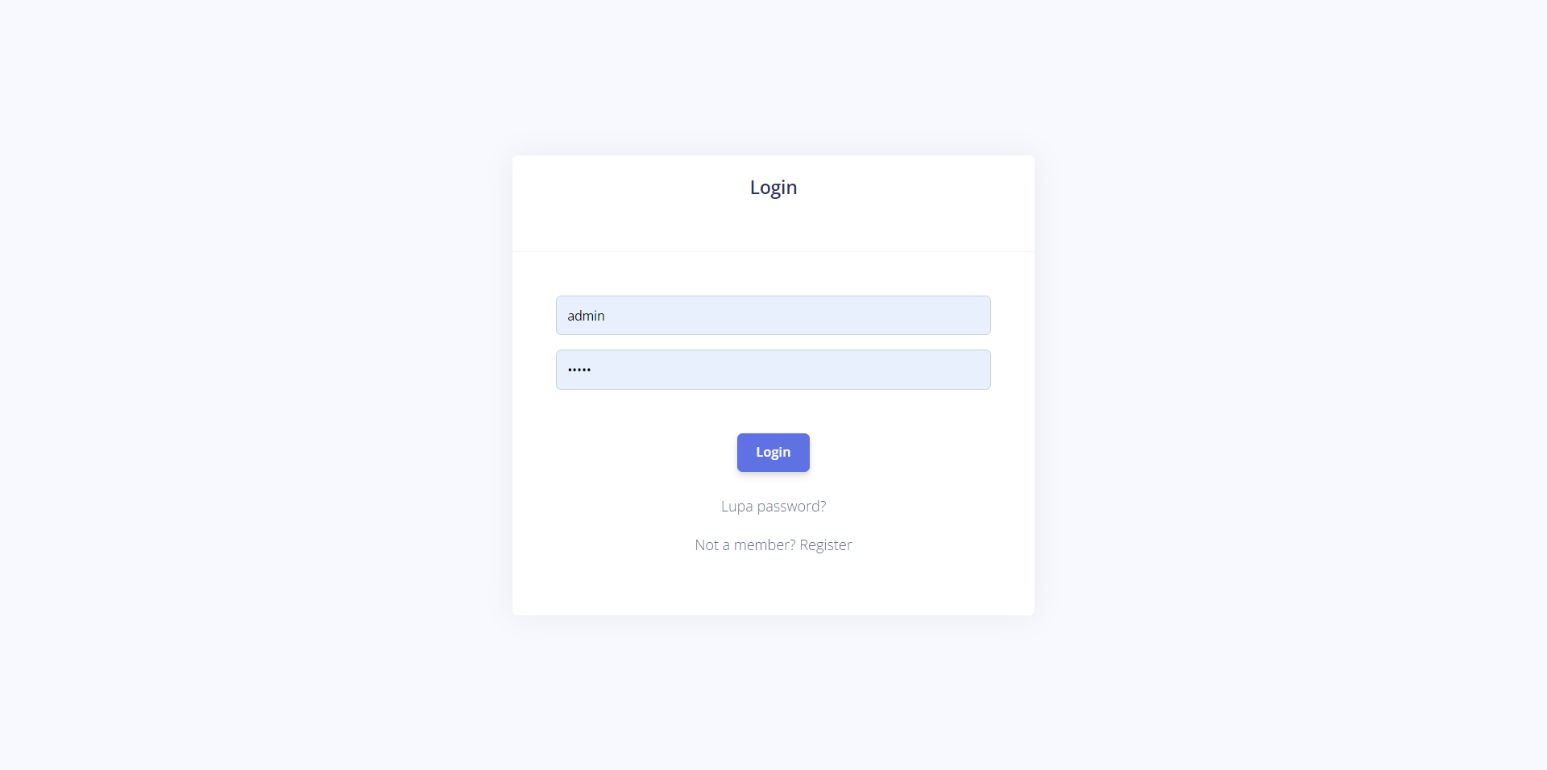

### Gambar 4.1 halaman login

1. Dashboard

Setelah berhasil login, admin akan diarahkan ke halaman dashboard, dapat dilihat pada halaman 4.2, sebagai berikut :

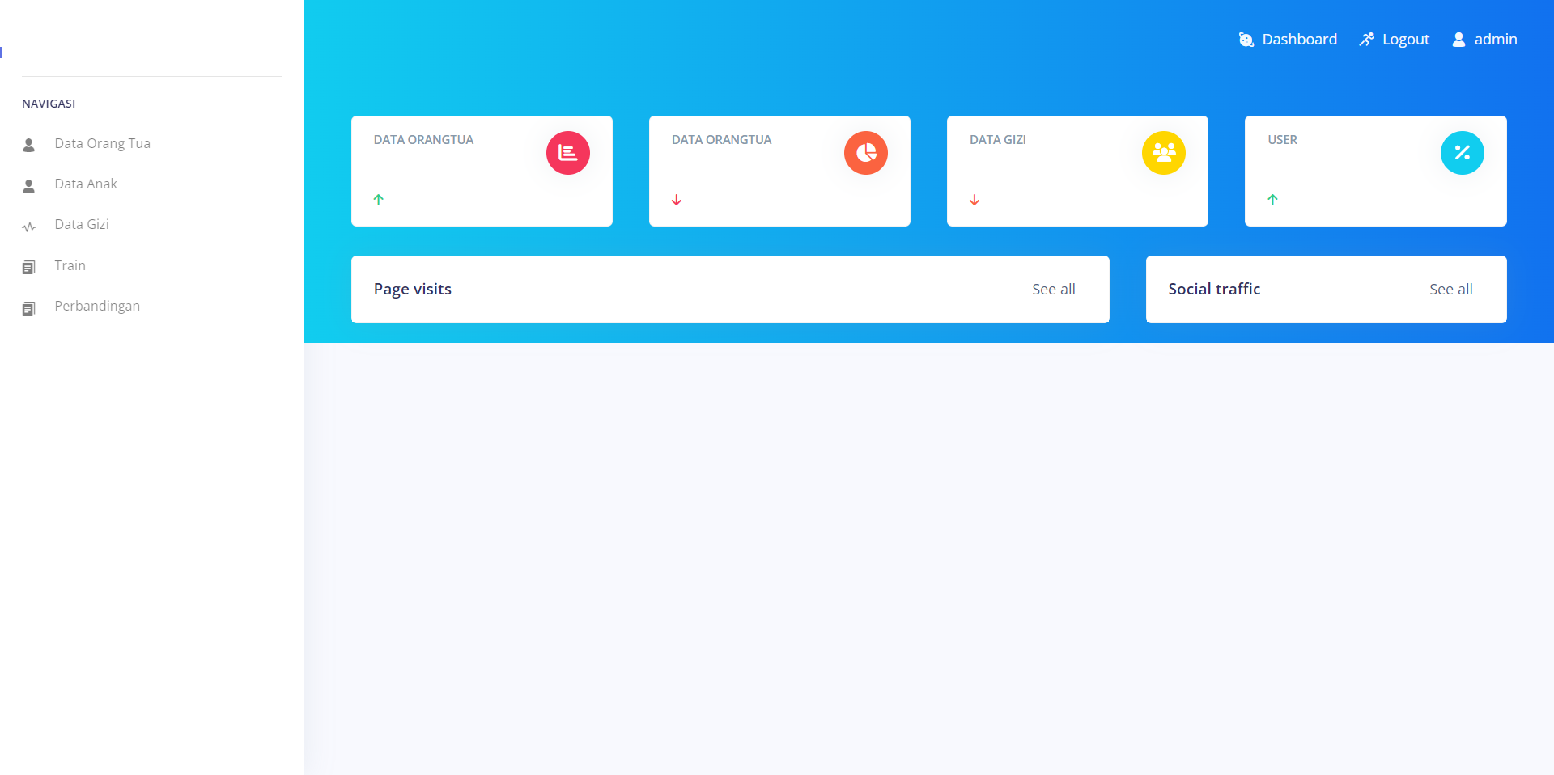

### Gambar 4.2 halaman dashboard

1. Lihat Data Orangtua

Pada halaman ini akan menampilkan nama, alamat, provinsi, kabupaten, kecamatan, desa, posyandu, rt, dan rw, serta terdapat button untuk update dan delete data orangtua.

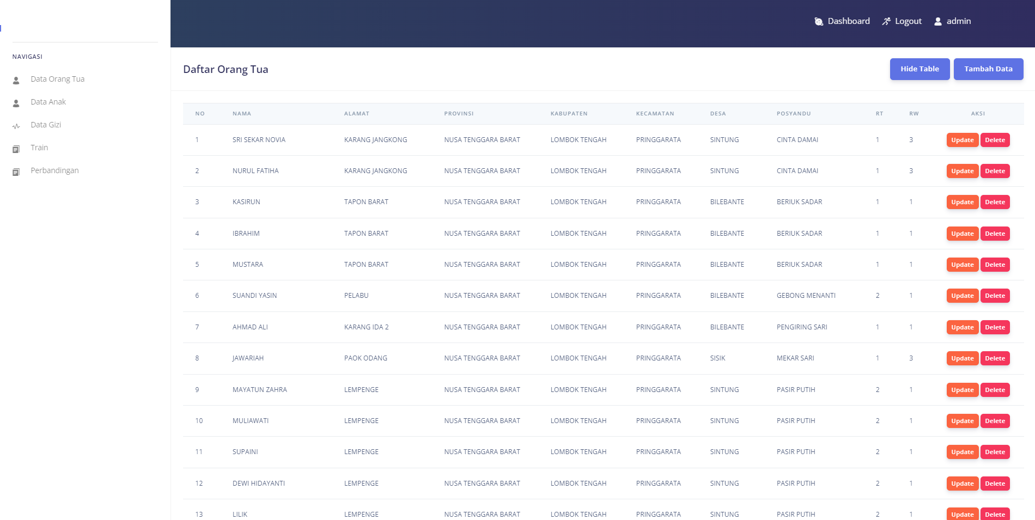

### Gambar 4.3 halaman orangtua-read

1. Menambah Data Orangtua

Halaman ini untuk menambah data untuk orangtua, terdapat form untuk memasukkan data yang terdiri dari nama, alamat, provinsi, kabupaten, kecamatan, desa, posyandu, rt, dan rw, setelah berhasil ditambahkan akan menampilkan halaman untuk melihat data orangtua, berikut merupakan tampilan tambah data orangtua pada gambar 4.4 :

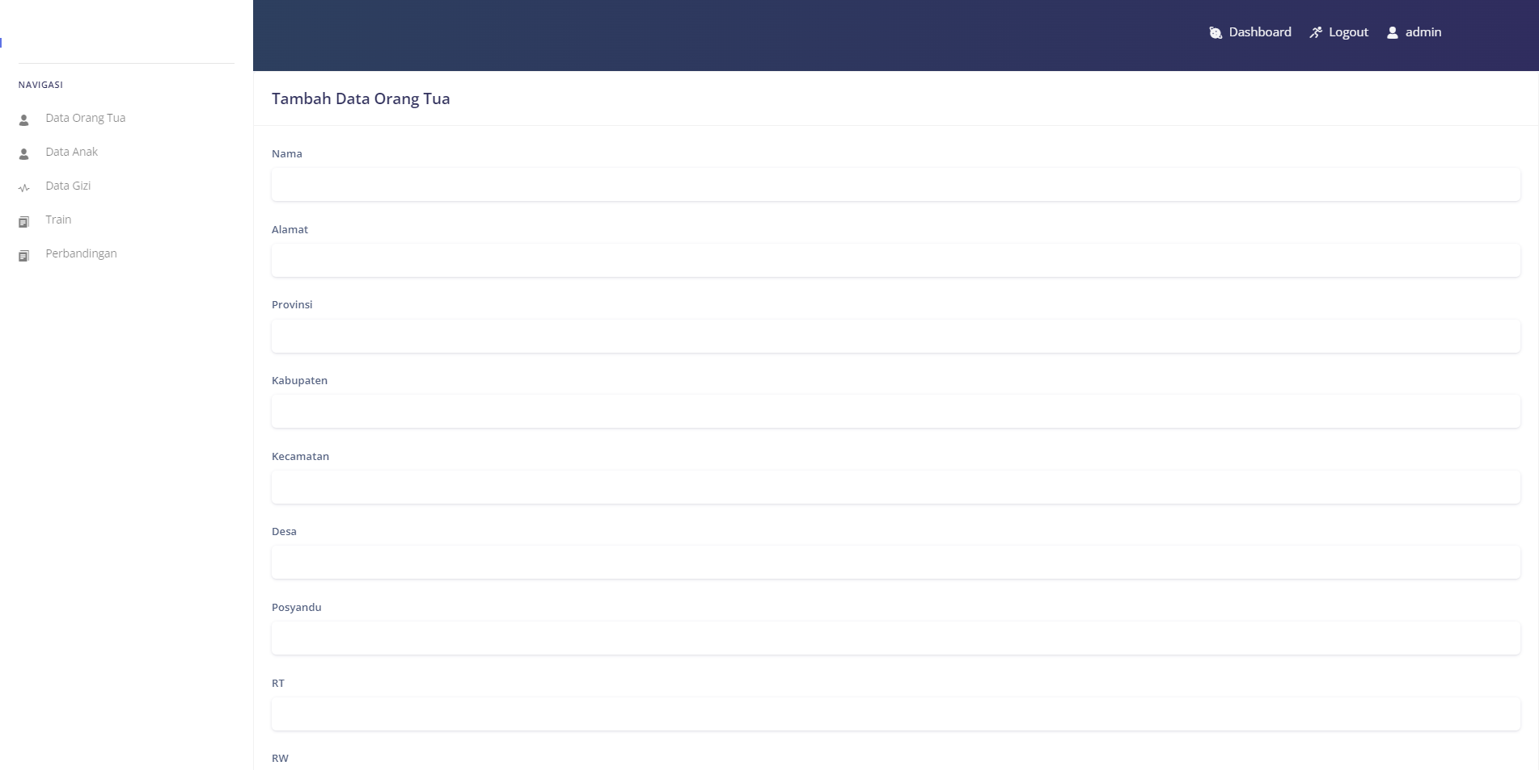

### Gambar 4.4 halaman orangtua-create

1. Edit Data Orangtua

Halaman ini untuk menambah edit untuk orangtua, terdapat form untuk edit data yang terdiri dari nama, alamat, provinsi, kabupaten, kecamatan, desa, posyandu, rt, dan rw, setelah berhasil diedit akan menampilkan halaman untuk melihat data orangtua.

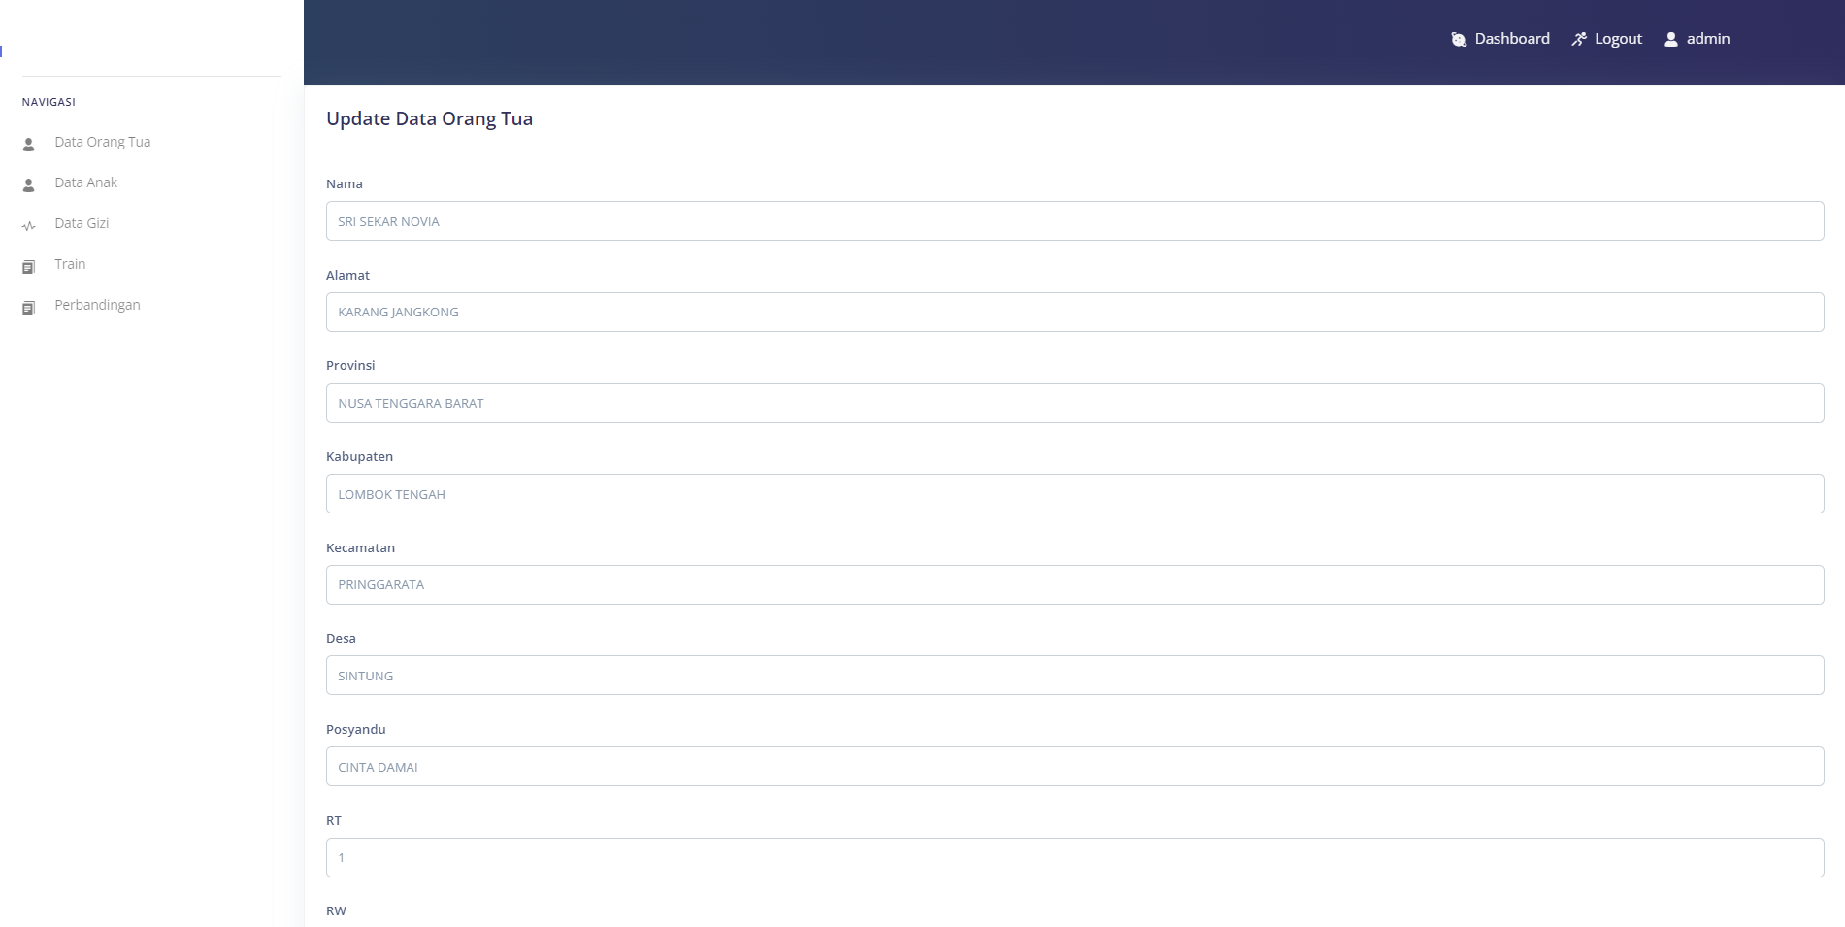

### Gambar 4.5 halaman orangtua-update

1. Lihat Data Anak

Halaman ini untuk melihat data anak yang terdiri dari nik, nama, jenis kelamin, tanggal lahir, berat lahir, tinggi lahir, dan tombol update dan delete data anak, seperti gambar 4.6 sebagai berikut :

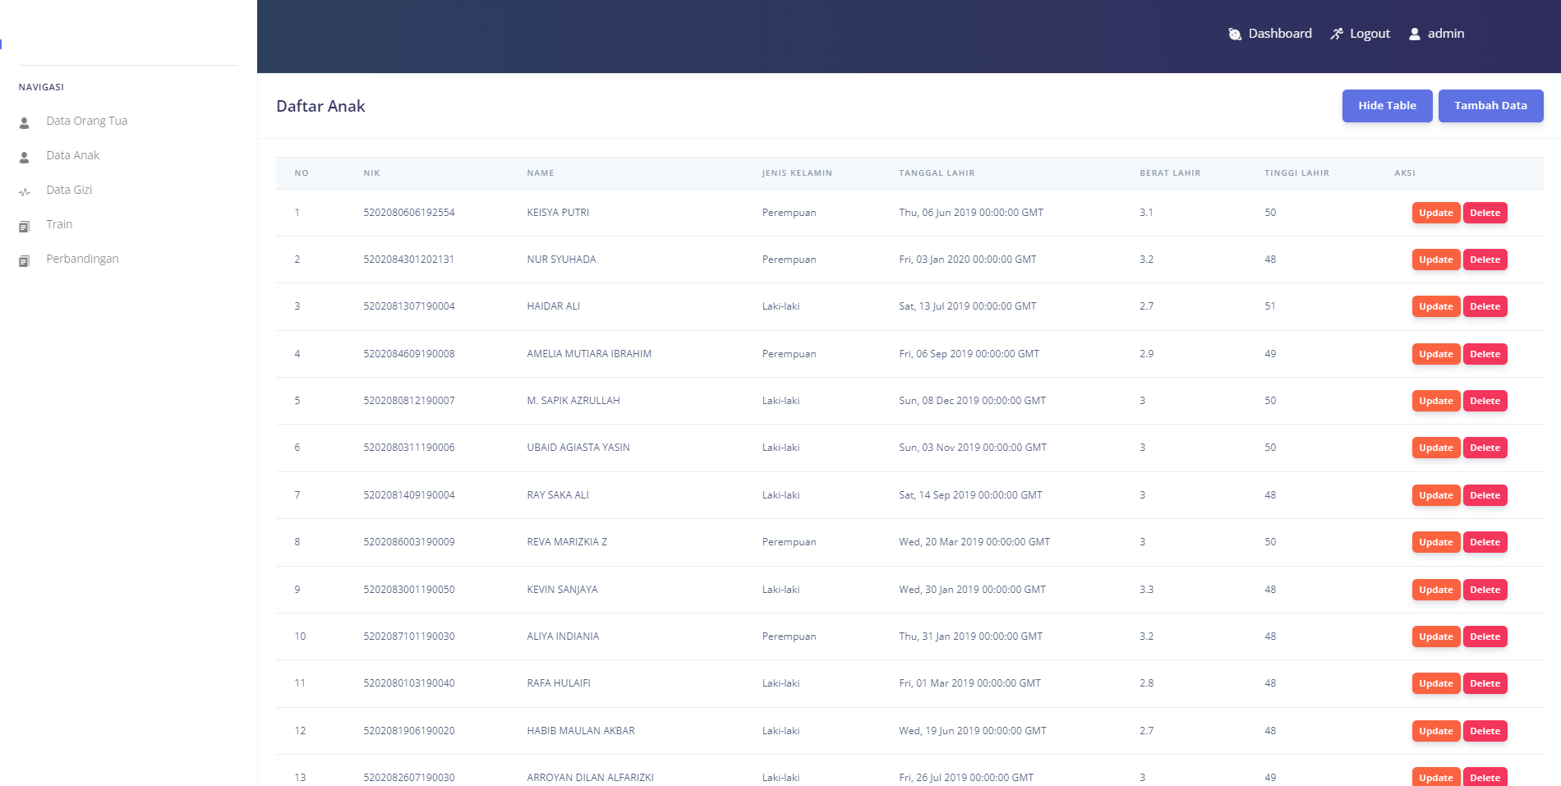

### Gambar 4.6 halaman anak-read

1. Tambah Data Anak

Halaman ini untuk menambah data anak yang terdiri dari form nik, nama, jenis kelamin, tanggal lahir, berat lahir, tinggi lahir, dan orangtua, setelah berhasil ditambah akan kembali kehalaman lihat data anak.

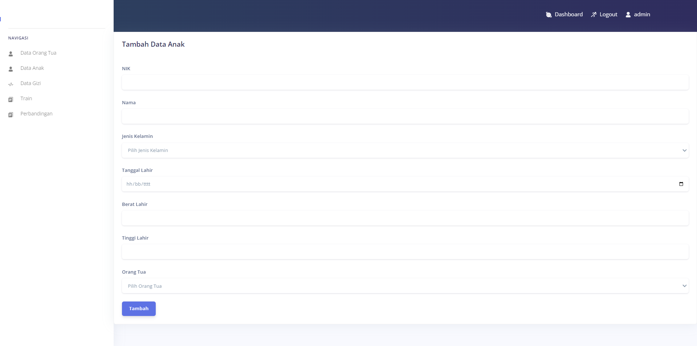

### Gambar 4.7 halaman anak-create

1. Edit Data Anak

Halaman ini untuk edit data anak yang terdiri dari form nik, nama, jenis kelamin, tanggal lahir, berat lahir, tinggi lahir, dan orangtua, setelah edit berhasil akan kembali ke halaman lihat data anak, tampilannya dapat dilihat pada gambar 4.8 :

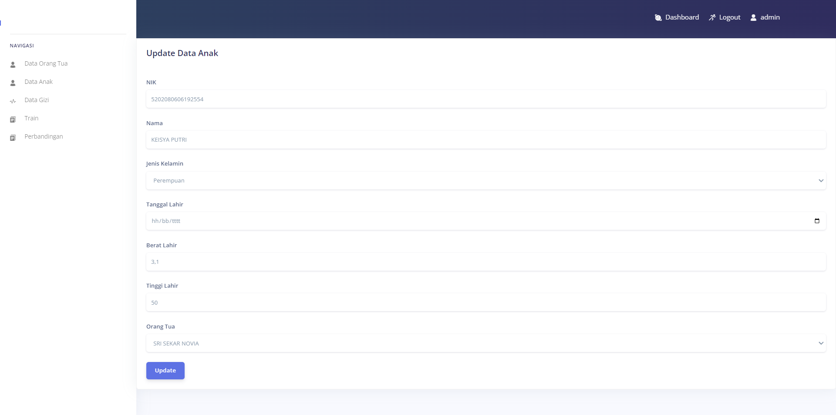

### Gambar 4.8 halaman anak-update

1. Lihat Data Gizi

Halaman ini untuk melihat data gizi yang terdiri dari nik, nama anak, usia diukur, tanggal pengukuran, berat, tinggi, jumlah vitamin a dan tombol update dan delete data gizi, seperti gambar 4.11 sebagai berikut :

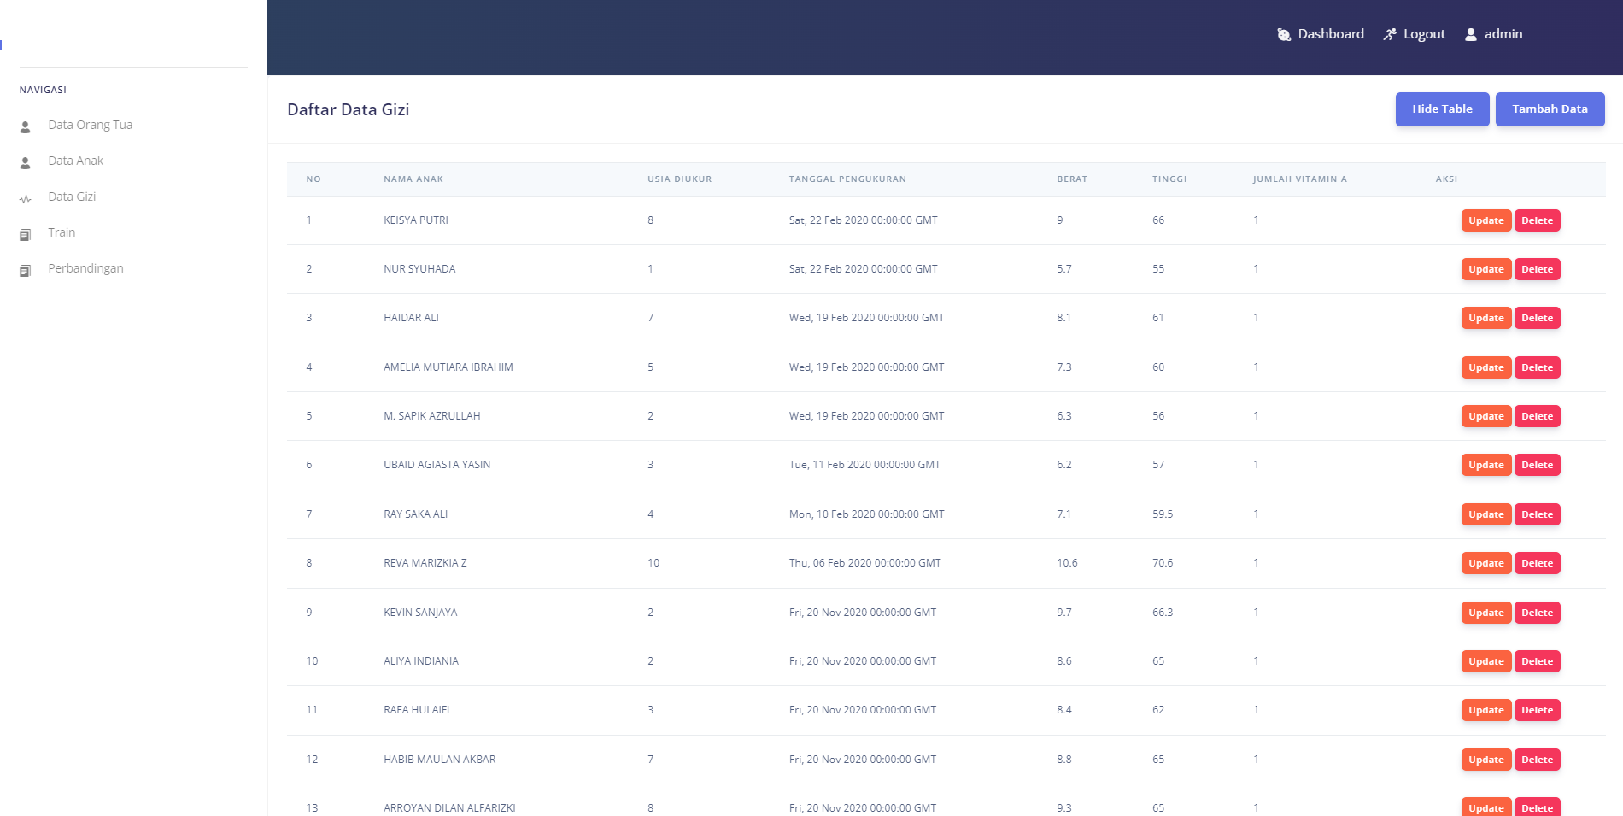

### Gambar 4.9 halaman gizi-read

1. Tambah Data Gizi

Halaman ini untuk menambah data gizi yang terdiri dari form nama anak, usia diukur (bulan), tanggal pengukuran, berat, tinggi, dan jumlah vitamin a, setelah berhasil ditambah akan kembali kehalaman lihat data gizi, seperti gambar 4.10, sebagai berikut :

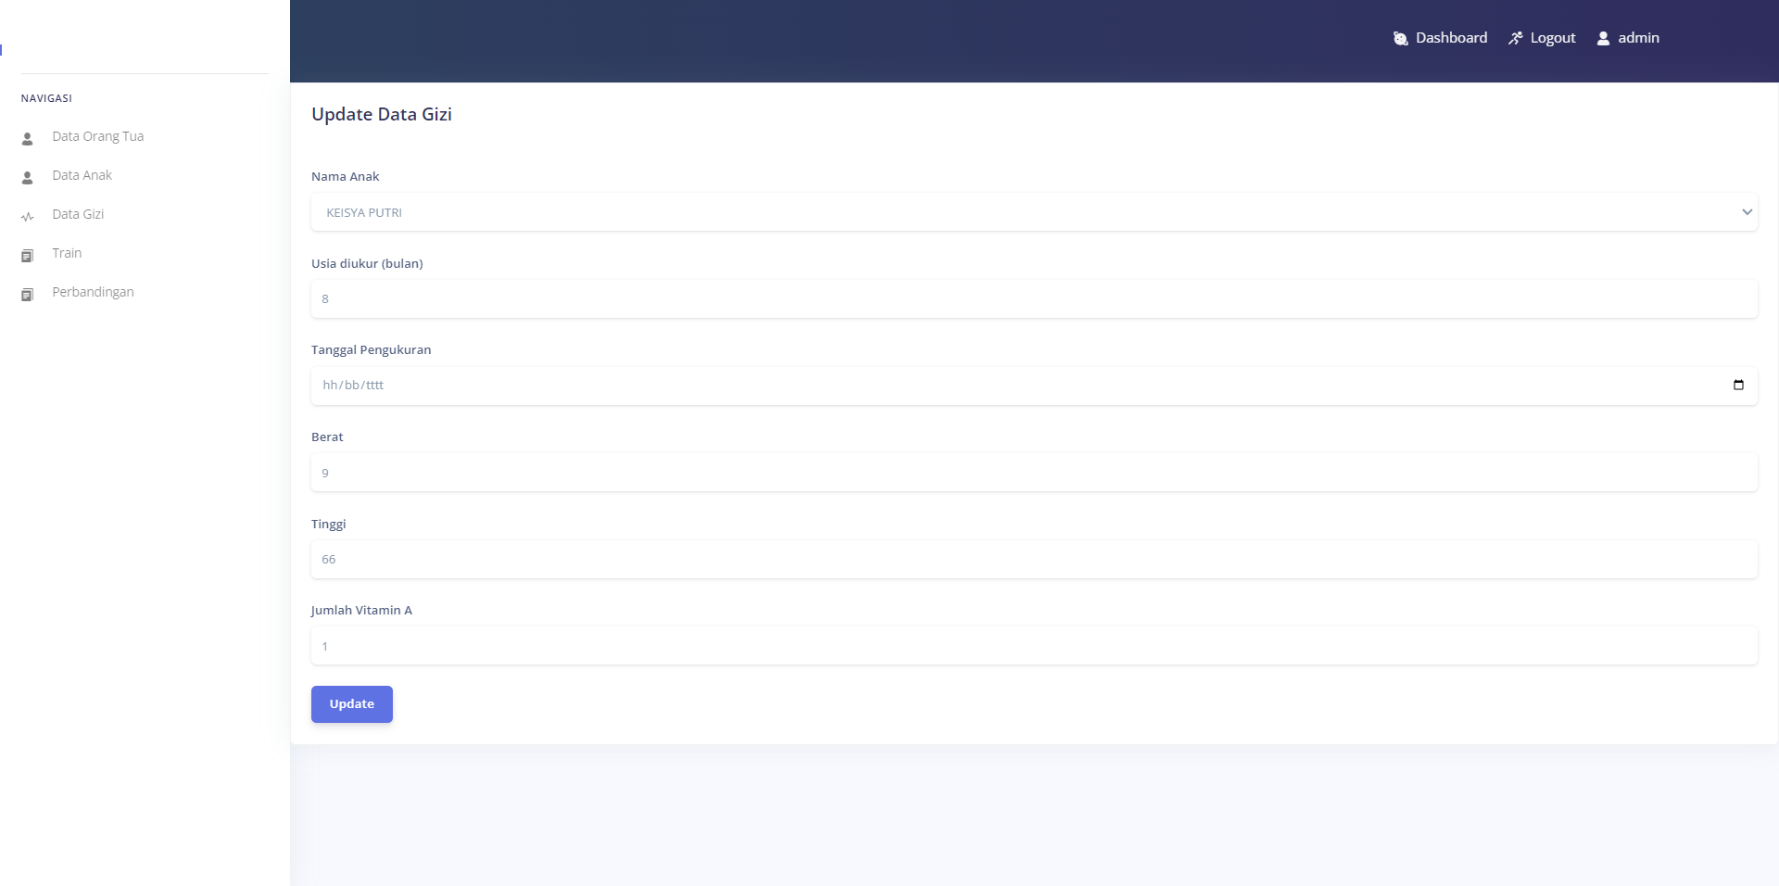

### Gambar 4.10 halaman gizi-create

1. Edit Data Gizi

Halaman ini untuk edit data gizi yang terdiri dari form nama anak, usia diukur (bulan), tanggal pengukuran, berat, tinggi, dan jumlah vitamin a, setelah edit berhasil akan kembali ke halaman lihat data gizi, tampilannya dapat dilihat pada gambar 4.8 :

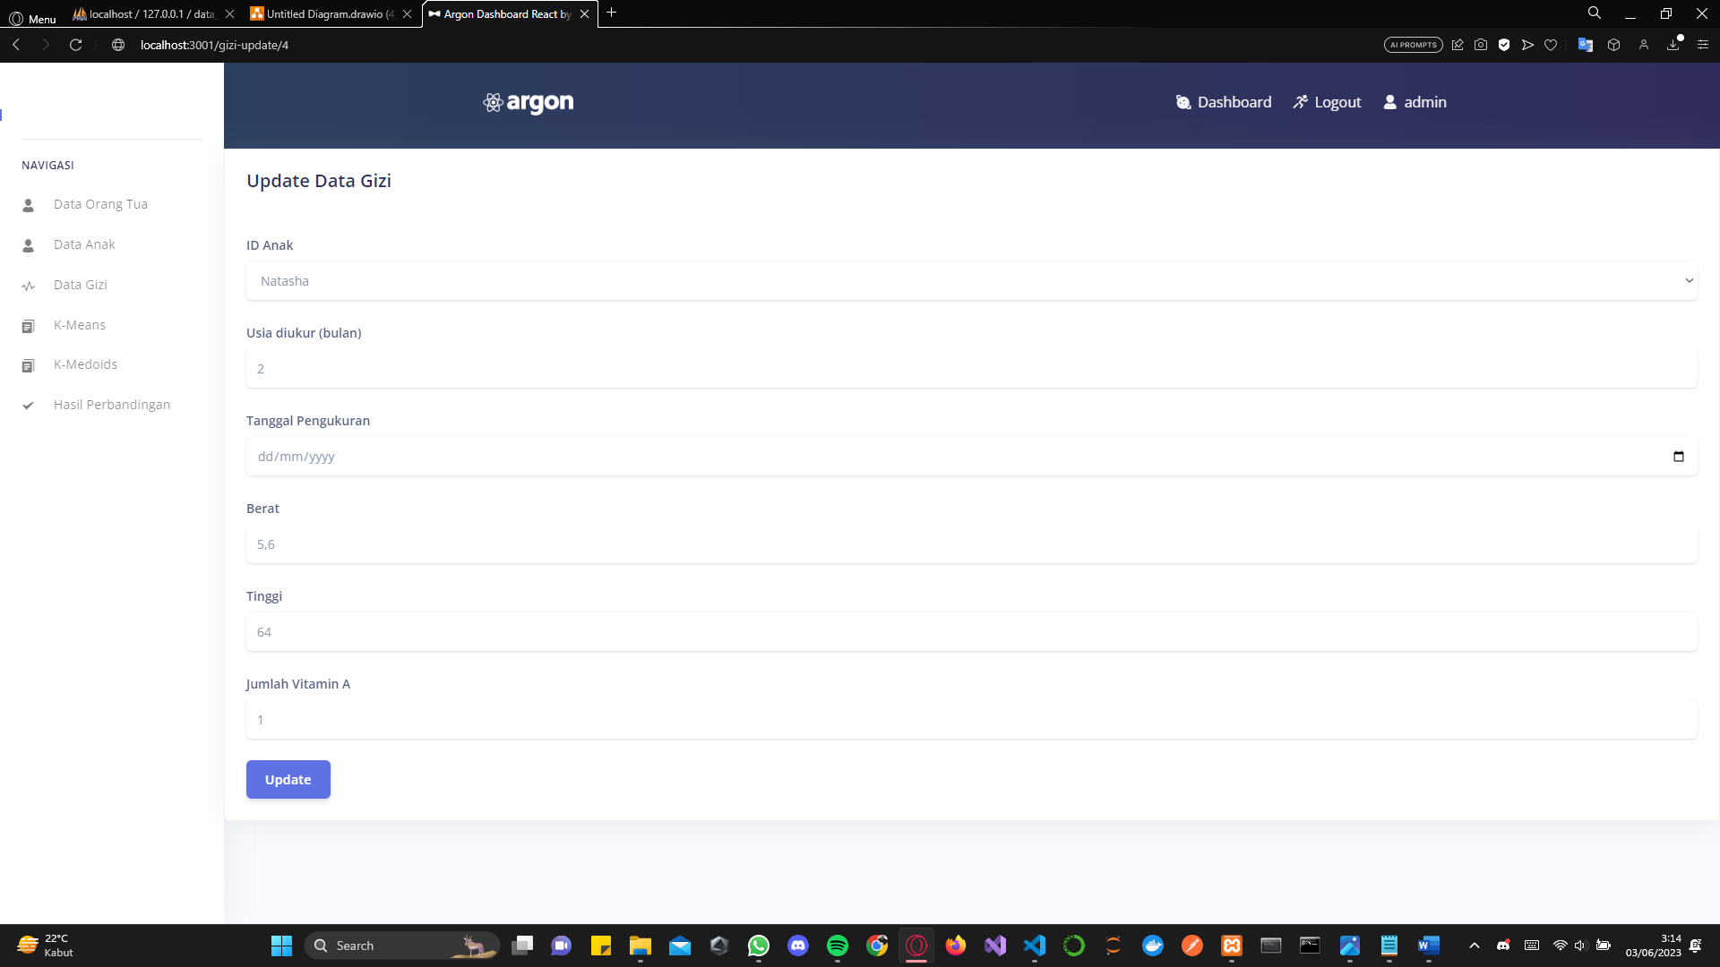

### Gambar 4.11 halaman gizi-update

1. Train

Halaman ini untuk melakukan training data, saat menekan tombol train maka akan muncul informasi tentang jumlah cluster, total iterasi k-means dan total iterasi k-medoids, serta menampilkan tabel yang berisi nama anak, berat lahir, tinggi lahir, berat, tinggi dan hasil label dari k-means dan k-medoids, tampilan halaman dapat dilihat pada gambar 4.12 sebagai berikut :

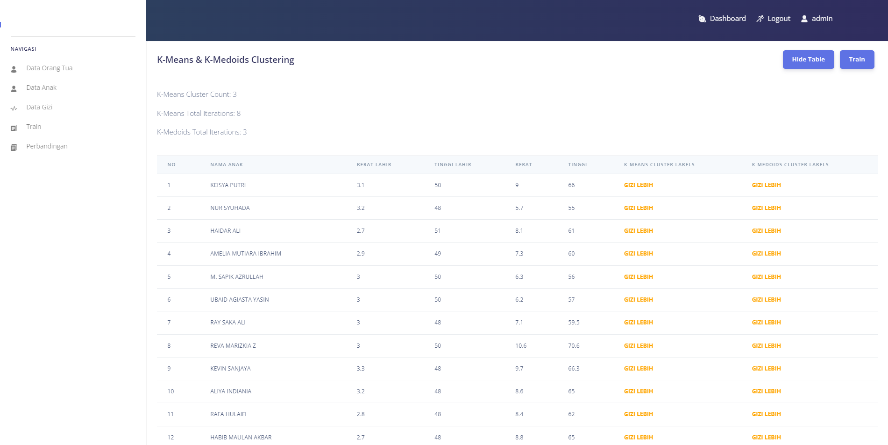

### Gambar 4.12 halaman train

1. Perbandingan

Halaman ini menampilkan hasil perbandingan k-means dan k-medoids yang tabelnya terdiri dari nama anak, k-means label, k-medoids label dan label aktual.

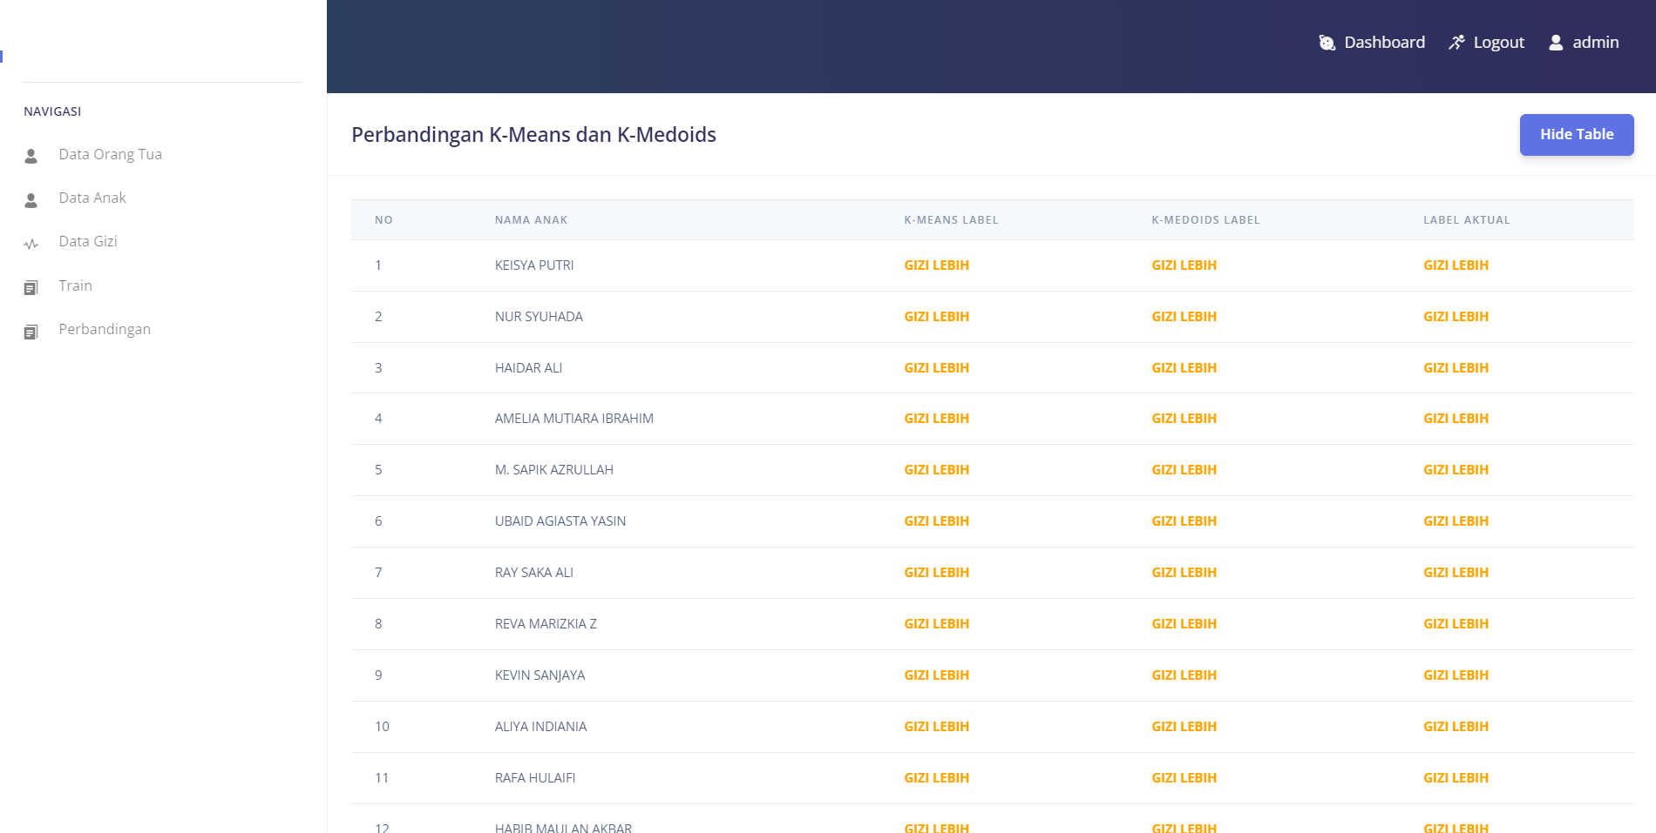

### Gambar 4.13 halaman perbandingan

Pada halaman ini juga menampilkan perbandingan hasil dari true positive, true negative, false positive, false negative, serta confusion matrix yang terdiri dari accuracy, precision, dan recall, seperti gambar 4.13 berikut :

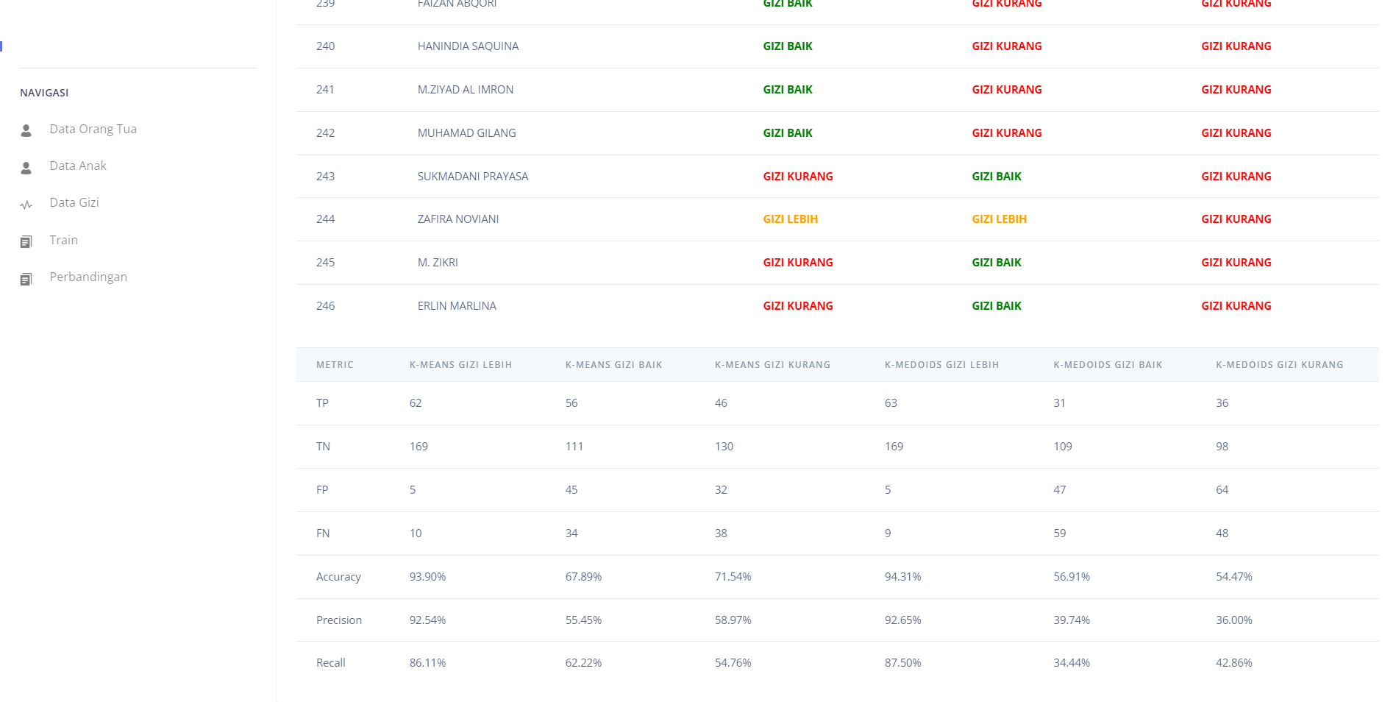

### Gambar 4.13 halaman perbandingan matriks

## Pengujian

Bagian ini memuat langkah-langkah pengujian pada sisten dalam penentuan akhir status gizi anak. Pengujian dilakukan untuk menjawab pertanyaan penelitian yang disebutkan pada sub bab sebelumnya. Pengujian dilakukan untuk membandingkan hasil clustering dari sistem dengan hasil clustering dari perhitungan manual. Berikut adalah Langkah pengujian pada penelitian ini :

### Pengujian Metode (Akurasi, Presisi dan Recall)

Data dari hasil pengujian kemudian diukur menggunakan rumus akurasi, presisi dan recall untuk mengevaluasi seberapa baik ketepatan jumlah data dalam melakukan prediksi, mengukur seberapa dekat hasil dengan nilai yang benar dan mengetahui tingkat keberhasilan dalam menemukan data.

1. Akurasi

*Accuracy = TP + TN / TP + TN + FP + FN*

1. K-Means

Hasil pengujian sistem, seperti tabel 4.1 :

#### Tabel 4.1 Hasil prediksi k-means pada sistem

|  |  |  |  |  |
| --- | --- | --- | --- | --- |
|  | True Positive | True Negative | False Positive | False Negative |
| C1 (Gizi Lebih) | 62 | 169 | 5 | 10 |
| C2 (Gizi Baik) | 56 | 111 | 45 | 34 |
| C3 (Gizi Kurang) | 46 | 130 | 32 | 38 |

Berdasarkan tabel 4.1, berikut merupakan perhitungan untuk menentukan akurasi masing-masing cluster.

Accuracy = ((62 + 169) / (62 + 169 + 5 + 10)) x 100% = 93.90%

Accuracy = ((56 + 111) / (56 + 111 + 45 + 34)) x 100% = 67.89%

Accuracy = ((46 + 130) / (46 + 130 + 32 + 38)) x 100% = 71.54%

#### Tabel 4.2 Hasil akurasi k-means sistem

|  |  |  |  |  |  |
| --- | --- | --- | --- | --- | --- |
|  | True Positive | True Negative | False Positive | False Negative | Akurasi |
| C1 (Gizi Lebih) | 62 | 169 | 5 | 10 | 93.90% |
| C2 (Gizi Baik) | 56 | 111 | 45 | 34 | 67.89% |
| C3 (Gizi Kurang) | 46 | 130 | 32 | 38 | 71.54% |
| Rata-rata akurasi | | | | | 77.78% |

Hasil pengujian perhitungan manual :

#### Tabel 4.3 Hasil prediksi k-means pada perhitungan manual

|  |  |  |  |  |
| --- | --- | --- | --- | --- |
|  | True Positive | True Negative | False Positive | False Negative |
| C1 (Gizi Lebih) | 62 | 169 | 5 | 10 |
| C2 (Gizi Baik) | 56 | 111 | 45 | 34 |
| C3 (Gizi Kurang) | 46 | 130 | 32 | 38 |

Berdasarkan tabel 4.3, berikut merupakan perhitungan untuk menentukan akurasi masing-masing cluster.

Accuracy = ((62 + 169) / (62 + 169 + 5 + 10)) x 100% = 93.90%

Accuracy = ((56 + 111) / (56 + 111 + 45 + 34)) x 100% = 67.89%

Accuracy = ((46 + 130) / (46 + 130 + 32 + 38)) x 100% = 71.54%

#### Tabel 4.4 Hasil akurasi k-means perhitungan manual

|  |  |  |  |  |  |
| --- | --- | --- | --- | --- | --- |
|  | True Positive | True Negative | False Positive | False Negative | Akurasi |
| C1 (Gizi Lebih) | 62 | 169 | 5 | 10 | 93.90% |
| C2 (Gizi Baik) | 56 | 111 | 45 | 34 | 67.89% |
| C3 (Gizi Kurang) | 46 | 130 | 32 | 38 | 71.54% |
| Rata-rata akurasi | | | | | 77.78% |

Dari data pengujian akurasi pada tabel 4.2 dan 4.4, dapat diambil kesimpulan hasil akurasi sistem dengan perhitungan manual sama, dengan hasil akhir yaitu 77.78%.

1. K-Medoids

Hasil pengujian sistem :

#### Tabel 4.5 Hasil prediksi k-medoids pada sistem

|  |  |  |  |  |
| --- | --- | --- | --- | --- |
|  | True Positive | True Negative | False Positive | False Negative |
| M1 (Gizi Lebih) | 63 | 169 | 5 | 9 |
| M2 (Gizi Baik) | 31 | 109 | 47 | 59 |
| M3 (Gizi Kurang) | 36 | 98 | 64 | 48 |

Berdasarkan tabel 4.5 berikut merupakan perhitungan untuk menentukan akurasi masing-masing cluster.

Accuracy = ((63 + 169) / (63 + 169 + 5 + 9)) x 100% = 94.31%

Accuracy = ((31 + 109) / (31 + 109 + 47 + 59)) x 100% = 56.91%

Accuracy = ((36 + 98) / (36 + 98 + 64 + 48)) x 100% = 54.47%

#### Tabel 4.6 Hasil akurasi k-medoids sistem

|  |  |  |  |  |  |
| --- | --- | --- | --- | --- | --- |
|  | True Positive | True Negative | False Positive | False Negative | Akurasi |
| M1 (Gizi Lebih) | 63 | 169 | 5 | 9 | 94.31% |
| M2 (Gizi Baik) | 31 | 109 | 47 | 59 | 56.91% |
| M3 (Gizi Kurang) | 36 | 98 | 64 | 48 | 54.47% |
| Rata-rata akurasi | | | | | 68.56% |

Hasil pengujian perhitungan manual :

#### Tabel 4.7 Hasil prediksi k-medoids pada perhitungan manual

|  |  |  |  |  |
| --- | --- | --- | --- | --- |
|  | True Positive | True Negative | False Positive | False Negative |
| M1 (Gizi Lebih) | 63 | 168 | 6 | 9 |
| M2 (Gizi Baik) | 28 | 115 | 41 | 62 |
| M3 (Gizi Kurang) | 42 | 96 | 66 | 42 |

Berdasarkan tabel 4.7 berikut merupakan perhitungan untuk menentukan akurasi masing-masing cluster.

Accuracy = ((63 + 168) / (63 + 168 + 6 + 9)) x 100% = 93.90%

Accuracy = ((29 + 115) / (29 + 115 + 41 + 64)) x 100% = 58.13%

Accuracy = ((42 + 96) / (42 + 96 + 66 + 42)) x 100% = 56.10%

#### Tabel 4.8 Hasil akurasi k-medoids perhitungan manual

|  |  |  |  |  |  |
| --- | --- | --- | --- | --- | --- |
|  | True Positive | True Negative | False Positive | False Negative | Akurasi |
| M1 (Gizi Lebih) | 63 | 168 | 6 | 9 | 93.90% |
| M2 (Gizi Baik) | 28 | 115 | 41 | 62 | 58.13% |
| M3 (Gizi Kurang) | 42 | 96 | 66 | 42 | 56.10% |
| Rata-rata akurasi | | | | | 69.38% |

Dari data pengujian akurasi pada tabel 4.6 dan 4.8, dapat diambil kesimpulan hasil akurasi sistem dengan perhitungan manual berbeda, pada akurasi sistem diperoleh akurasi sebesar 68.56% sedangkan pada perhitungan manual diperoleh 69.38% sehingga dapat dikatakan dari segi akurasi perhitungan manual lebih baik dari perhitungan sistem.

1. Presisi

*Precision = TP / TP + FP*

1. K-Means

Hasil pengujian sistem :

#### Tabel 4.9 Hasil prediksi k-means pada sistem

|  |  |  |  |  |
| --- | --- | --- | --- | --- |
|  | True Positive | True Negative | False Positive | False Negative |
| C1 (Gizi Lebih) | 62 | 169 | 5 | 10 |
| C2 (Gizi Baik) | 56 | 111 | 45 | 34 |
| C3 (Gizi Kurang) | 46 | 130 | 32 | 38 |

Berdasarkan tabel 4.9, berikut merupakan perhitungan untuk menentukan presisi masing-masing cluster.

Precision = 62 / (62 + 5) = 92.54%

Precision = 56 / (56 + 45) = 55.45%

Precision = 46 / (46 + 32) = 58.97%

#### Tabel 4.10 Hasil presisi k-means sistem

|  |  |  |  |  |  |
| --- | --- | --- | --- | --- | --- |
|  | True Positive | True Negative | False Positive | False Negative | Presisi |
| C1 (Gizi Lebih) | 62 | 169 | 5 | 10 | 93.90% |
| C2 (Gizi Baik) | 56 | 111 | 45 | 34 | 67.89% |
| C3 (Gizi Kurang) | 46 | 130 | 32 | 38 | 71.54% |
| Rata-rata presisi | | | | | 68.99% |

Hasil pengujian perhitungan manual :

#### Tabel 4.11 Hasil prediksi k-means pada perhitungan manual

|  |  |  |  |  |
| --- | --- | --- | --- | --- |
|  | True Positive | True Negative | False Positive | False Negative |
| C1 (Gizi Lebih) | 62 | 169 | 5 | 10 |
| C2 (Gizi Baik) | 56 | 111 | 45 | 34 |
| C3 (Gizi Kurang) | 46 | 130 | 32 | 38 |

Berdasarkan tabel 4.9, berikut merupakan perhitungan untuk menentukan presisi masing-masing cluster.

Precision = 62 / (62 + 5) = 92.54%

Precision = 56 / (56 + 45) = 55.45%

Precision = 46 / (46 + 32) = 58.97%

#### Tabel 4.12 Hasil presisi k-means perhitungan manual

|  |  |  |  |  |  |
| --- | --- | --- | --- | --- | --- |
|  | True Positive | True Negative | False Positive | False Negative | Akurasi |
| C1 (Gizi Lebih) | 62 | 169 | 5 | 10 | 93.90% |
| C2 (Gizi Baik) | 56 | 111 | 45 | 34 | 67.89% |
| C3 (Gizi Kurang) | 46 | 130 | 32 | 38 | 71.54% |
| Rata-rata presisi | | | | | 68.99% |

Dari data pengujian akurasi pada tabel 4.10 dan 4.12, dapat diambil kesimpulan hasil presisi sistem dengan perhitungan manual sama, dengan hasil akhir yaitu 68.99%.

1. K-Medoids

Hasil pengujian sistem :

#### Tabel 4.13 Hasil prediksi k-medoids pada sistem

|  |  |  |  |  |
| --- | --- | --- | --- | --- |
|  | True Positive | True Negative | False Positive | False Negative |
| M1 (Gizi Lebih) | 63 | 169 | 5 | 9 |
| M2 (Gizi Baik) | 31 | 109 | 47 | 59 |
| M3 (Gizi Kurang) | 36 | 98 | 64 | 48 |

Berdasarkan tabel 4.13 berikut merupakan perhitungan untuk menentukan presisi masing-masing cluster.

Precision = 63 / (63 + 5) = 92.65%

Precision = 31 / (31 + 47) = 39.74%

Precision = 36 / (46 + 64) = 36.00%

#### Tabel 4.14 Hasil akurasi k-medoids sistem

|  |  |  |  |  |  |
| --- | --- | --- | --- | --- | --- |
|  | True Positive | True Negative | False Positive | False Negative | Presisi |
| M1 (Gizi Lebih) | 63 | 169 | 5 | 9 | 92.65% |
| M2 (Gizi Baik) | 31 | 109 | 47 | 59 | 39.74% |
| M3 (Gizi Kurang) | 36 | 98 | 64 | 48 | 36.00% |
| Rata-rata presisi | | | | | 56.13% |

Hasil pengujian perhitungan manual :

#### Tabel 4.15 Hasil prediksi k-medoids pada sistem

|  |  |  |  |  |
| --- | --- | --- | --- | --- |
|  | True Positive | True Negative | False Positive | False Negative |
| M1 (Gizi Lebih) | 63 | 168 | 6 | 9 |
| M2 (Gizi Baik) | 28 | 115 | 41 | 62 |
| M3 (Gizi Kurang) | 42 | 96 | 66 | 42 |

Berdasarkan tabel 4.15 berikut merupakan perhitungan untuk menentukan presisi masing-masing cluster.

Precision = 63 / (63 + 6) = 91.30%

Precision = 28 / (28 + 41) = 40.58%

Precision = 42 / (46 + 66) = 38.89%

#### Tabel 4.16 Hasil presisi k-medoids perhitungan manual

|  |  |  |  |  |  |
| --- | --- | --- | --- | --- | --- |
|  | True Positive | True Negative | False Positive | False Negative | Presisi |
| M1 (Gizi Lebih) | 63 | 168 | 6 | 9 | 91.30% |
| M2 (Gizi Baik) | 28 | 115 | 41 | 62 | 40.58% |
| M3 (Gizi Kurang) | 42 | 96 | 66 | 42 | 38.89% |
| Rata-rata presisi | | | | | 56.92% |

Dari data pengujian presisi pada tabel 4.14 dan 4.16, dapat diambil kesimpulan hasil presisi sistem dengan perhitungan manual berbeda, yaitu sistem dengan presisi 56.13% sedangkan presisi perhitungan manual 56.92%.

1. Recall

*Recall = TP / TP + FN*

1. K-Means

Hasil pengujian sistem :

#### Tabel 4.17 Hasil prediksi k-means pada sistem

|  |  |  |  |  |
| --- | --- | --- | --- | --- |
|  | True Positive | True Negative | False Positive | False Negative |
| C1 (Gizi Lebih) | 62 | 169 | 5 | 10 |
| C2 (Gizi Baik) | 56 | 111 | 45 | 34 |
| C3 (Gizi Kurang) | 46 | 130 | 32 | 38 |

Berdasarkan tabel 4.17, berikut merupakan perhitungan untuk menentukan recall masing-masing cluster.

Precision = 62 / (62 + 10) = 86.11%

Precision = 56 / (56 + 34) = 62.22%

Precision = 46 / (46 + 38) = 54.76%

#### Tabel 4.18 Hasil recall k-means sistem

|  |  |  |  |  |  |
| --- | --- | --- | --- | --- | --- |
|  | True Positive | True Negative | False Positive | False Negative | Recall |
| C1 (Gizi Lebih) | 62 | 169 | 5 | 10 | 86.11% |
| C2 (Gizi Baik) | 56 | 111 | 45 | 34 | 62.22% |
| C3 (Gizi Kurang) | 46 | 130 | 32 | 38 | 54.76% |
| Rata-rata recall | | | | | 67.70% |

Hasil pengujian perhitungan manual :

#### Tabel 4.19 Hasil prediksi k-means pada perhitungan manual

|  |  |  |  |  |
| --- | --- | --- | --- | --- |
|  | True Positive | True Negative | False Positive | False Negative |
| C1 (Gizi Lebih) | 62 | 169 | 5 | 10 |
| C2 (Gizi Baik) | 56 | 111 | 45 | 34 |
| C3 (Gizi Kurang) | 46 | 130 | 32 | 38 |

Berdasarkan tabel 4.19, berikut merupakan perhitungan untuk menentukan presisi masing-masing cluster.

Precision = 62 / (62 + 10) = 86.11%

Precision = 56 / (56 + 34) = 62.22%

Precision = 46 / (46 + 38) = 54.76%

#### Tabel 4.20 Hasil presisi k-means perhitungan manual

|  |  |  |  |  |  |
| --- | --- | --- | --- | --- | --- |
|  | True Positive | True Negative | False Positive | False Negative | Recall |
| C1 (Gizi Lebih) | 62 | 169 | 5 | 10 | 86.11% |
| C2 (Gizi Baik) | 56 | 111 | 45 | 34 | 62.22% |
| C3 (Gizi Kurang) | 46 | 130 | 32 | 38 | 54.76% |
| Rata-rata recall | | | | | 67.70% |

Dari data pengujian akurasi pada tabel 4.18 dan 4.20, dapat diambil kesimpulan hasil recall sistem dengan perhitungan manual sama, dengan hasil akhir yaitu 67.70%.

1. K-Medoids

Hasil pengujian sistem :

#### Tabel 4.21 Hasil prediksi k-medoids pada sistem

|  |  |  |  |  |
| --- | --- | --- | --- | --- |
|  | True Positive | True Negative | False Positive | False Negative |
| M1 (Gizi Lebih) | 63 | 169 | 5 | 9 |
| M2 (Gizi Baik) | 31 | 109 | 47 | 59 |
| M3 (Gizi Kurang) | 36 | 98 | 64 | 48 |

Berdasarkan tabel 4.13 berikut merupakan perhitungan untuk menentukan recall masing-masing cluster.

Precision = 63 / (63 + 9) = 87.50%

Precision = 31 / (31 + 59) = 34.44%

Precision = 36 / (46 + 48) = 42.86%

#### Tabel 4.22 Hasil akurasi k-medoids sistem

|  |  |  |  |  |  |
| --- | --- | --- | --- | --- | --- |
|  | True Positive | True Negative | False Positive | False Negative | Recall |
| M1 (Gizi Lebih) | 63 | 169 | 5 | 9 | 87.50% |
| M2 (Gizi Baik) | 31 | 109 | 47 | 59 | 34.44% |
| M3 (Gizi Kurang) | 36 | 98 | 64 | 48 | 42.86% |
| Rata-rata recall | | | | | 54.93% |

Hasil pengujian perhitungan manual :

#### Tabel 4.23 Hasil prediksi k-medoids pada sistem

|  |  |  |  |  |
| --- | --- | --- | --- | --- |
|  | True Positive | True Negative | False Positive | False Negative |
| M1 (Gizi Lebih) | 63 | 168 | 6 | 9 |
| M2 (Gizi Baik) | 28 | 115 | 41 | 62 |
| M3 (Gizi Kurang) | 42 | 96 | 66 | 42 |

Berdasarkan tabel 4.15 berikut merupakan perhitungan untuk menentukan recall masing-masing cluster.

Precision = 63 / (63 + 9) = 87.50%

Precision = 28 / (28 + 62) = 31.11%

Precision = 42 / (46 + 42) = 50.00%

#### Tabel 4.24 Hasil recall k-medoids perhitungan manual

|  |  |  |  |  |  |
| --- | --- | --- | --- | --- | --- |
|  | True Positive | True Negative | False Positive | False Negative | Presisi |
| M1 (Gizi Lebih) | 63 | 168 | 6 | 9 | 87.50% |
| M2 (Gizi Baik) | 28 | 115 | 41 | 62 | 31.11% |
| M3 (Gizi Kurang) | 42 | 96 | 66 | 42 | 50.00% |
| Rata-rata recall | | | | | 56.20% |

Dari data pengujian presisi pada tabel 4.22 dan 4.23, dapat diambil kesimpulan hasil recall sistem dengan perhitungan manual berbeda, sistem dengan recall 54.93% sedangkan presisi perhitungan manual 56.20%.

### Pengujian Black Box

Pengujian black box dilakukan untuk menguji fitur-fitur yang ada pada website sistem klasifikasi status gizi anak dengan k-means dan k-medoids. Berikut adalah hasil pengujian sistem yang ditunjukkan pada table 4.25 :

#### Tabel 4.25 Hasil pengujian black box

|  |  |  |  |
| --- | --- | --- | --- |
| No | Pengujian | Harapan Hasil Uji | Hasil Uji |
| 1 | Halaman login | Username, password sesuai dan berhasil | Masuk ke halaman dashboard |
| 2 | Halaman Dashboard | Menampilkan grafik dari data anak, data orangtua, data gizi | Sistem belum dapat menampilkan grafik |
| 3 | Halaman Data Orangtua | Menampilkan, menambah, mengedit, dan menghapus data orangtua dan disimpan dalam database | Sistem dapat menampilkan, menambah, mengedit, menghapus data orangtua dan disimpan dalam database |
| 4 | Halaman Data Anak | Menampilkan, menambah, mengedit, dan menghapus data anak dan disimpan dalam database | Sistem dapat menampilkan, menambah, mengedit, menghapus data anak dan disimpan dalam database |
| 5 | Halaman Data Gizi | Menampilkan, menambah, mengedit, dan menghapus data gizi dan disimpan dalam database | Sistem dapat menampilkan, menambah, mengedit, menghapus data gizi dan disimpan dalam database |
| 6 | Halaman Train | Melakukan proses klasifikasi dengan algoritma clustering k-means dan k-medoids kemudian label hasil ditampilkan bersamaan dengan nama anak, berat lahir, tinggi lahir, berat, dan tinggi, serta menampilkan jumlah cluster, total iterasi k-means dan k-medoids, dan waktu training k-means dan k-medoids | Sistem dapat melakukan proses klasifikasi dengan algoritma k-means dan k-medoids, serta menampilkan label hasil bersamaan dengan nama anak, berat lahir, tinggi lahir, berat, tinggi, dan sistem dapat menampilkan jumlah cluster, total iterasi k-means, k-medoids serta dapat menampilkan waktu yang dibutuhkan untuk training. |
| 7 | Halaman Perbandingan | Menampilkan k-means label, k-medoids label dan label aktual, serta sistem melakukan perhitungan total true positive, true negative, false positive, dan false negative serta menampilkan hasil dari confusion matrix accuracy, precision dan recall. | Sistem dapat menampilkan k-means label, k-medoids label dan label aktual, sistem juga dapat melalukan perhitungan total true positive, true negative, false positive, false negative serta dapat menampilkan hasil dari confusion matrix accuracy, precision dan recall. |

Berdasarkan hasil table 4.25 pengujian black box, pengujian fungsional yang telah dilakukan mendapatkah hasil hampir semua halaman pada website klasifikasi status gizi anak dengan metode k-means dan k-medoids berhasil dan berjalan baik kecuali pada halaman dashboard yang belum dapat menampilkan grafik dari data anak, data orangtua dan data gizi.

### Pengujian Browser

Pengujian website dilakukan dengan menggunakan tiga browser. Dimana pengujian ini dilakukan untuk mengetahui tingkat keberhasilan penggunaan browser.

Hasil pengujian website menggunakan tiga browser yang berbeda, semua tampilan dan fungsi dapat berjalan 100% pada tiga browser yaitu google chrome versi 114.0.5735.199, mozilla firefox versi 115.0.1, dan opera gx versi LVL5 (core: 99.0.4788.86). Hasil pengujian ditampilkan pada table 4.26 sebagai berikut :

#### Tabel 4.26 Hasil pengujian browser

|  |  |  |  |  |
| --- | --- | --- | --- | --- |
| No | Proses | Google Chrome | Mozilla Firefox | Opera GX |
| 1 | Login | √ | √ | √ |
| 2 | Halaman dashboard | √ | √ | √ |
| 3 | Halaman data orangtua | √ | √ | √ |
| Tambah data | √ | √ | √ |
| Edit data | √ | √ | √ |
| Hapus data | √ | √ | √ |
| 4 | Halaman data anak | √ | √ | √ |
| Tambah data | √ | √ | √ |
| Edit data | √ | √ | √ |
| Hapus data | √ | √ | √ |
| 5 | Halaman data gizi | √ | √ | √ |
| Tambah data | √ | √ | √ |
| Edit data | √ | √ | √ |
| Hapus data | √ | √ | √ |
| 6 | Halaman train | √ | √ | √ |
| Train data | √ | √ | √ |
| 7 | Halaman perbandingan | √ | √ | √ |
| 8 | Logout | √ | √ | √ |

Keterangan : √ = Berhasil

X = Gagal

Pada table 4.26 pengujian browser, terdapat 8 pengujian yang diujikan, hasil pengujian browser berjalan dengan baik pada 3 browser yang berbeda, semua tampilan dan fungsi berjalan dengan lancar, ketiga browser tersebut terdiri dari google chrome versi 114.0.5735.199, mozilla firefox versi 115.0.1, dan opera gx versi LVL5 (core: 99.0.4788.86).

### Pengujian User

Pengujian user bertujuan untuk mengetahui apakah sistem sudah berjalan dengan baik atau belum. Kuesioner berisi 5 pertanyaan tentang aplikasi. Dalam menentukan hasil persentase kuesioner menggunakan rumus mencari persentase hasil kuesioner seperti berikut (Kurniawan, M.R., 2021)

𝜌 = ( 𝑓 / 𝑛 ) 𝑥100

Keterangan : 𝜌= Persentase

𝑓=Jumlah Jawaban

𝑛=Jumlah Responden x jumlah pertanyaan

Berdasarkan hasil dari pengisihan kuesioner yang didapatkan penulis dari responded dan dihitung dengan jumlah keselurhannya mendapatkan presentase hasil seperti berikut :

#### Tabel 4.27 Hasil pengujian user

|  |  |  |  |  |
| --- | --- | --- | --- | --- |
| No | Pertanyaan | Google Chrome | Mozilla Firefox | Opera GX |
| 1 | Login | √ | √ | √ |
| 2 | Halaman dashboard | √ | √ | √ |
| 3 | Halaman data orangtua | √ | √ | √ |
| Tambah data | √ | √ | √ |
| Edit data | √ | √ | √ |
| Hapus data | √ | √ | √ |
| 4 | Halaman data anak | √ | √ | √ |
| Tambah data | √ | √ | √ |
| Edit data | √ | √ | √ |
| Hapus data | √ | √ | √ |
| 5 | Halaman data gizi | √ | √ | √ |
| Tambah data | √ | √ | √ |
| Edit data | √ | √ | √ |
| Hapus data | √ | √ | √ |

# DAFTAR PUSTAKA

1. Vera Syaputri, Dedy Hartama, Fitri Anggraini, MSafii, Rafiqa Dewi 2022. PENERAPAN ALGORITMA K-MEANS UNTUK MENENTUKAN STATUS GIZI BALITAS (STUDI KASUS : PUSKESMAS KECAMATAN JAWA MARAJA BAH JAMBI). JATI (Jurnal Mahasiswa Teknik Informatika), Vol. 6 No. 1, Februari 2022.
2. Sigit Nugraha 2018. SISTEM PAKAR DIAGNOSIS GIZI PADA BALITA MENGGUNAKAN METODE CERTAINTY FACTOR DENGAN MESIN INFERENSI FORWARD CHAINING BERBASIS WEBSITE. JATI (Jurnal Mahasiswa Teknik Informatika), Vol. 2 No. 1, Maret 2018.
3. Nefa Mutiara Shandhini Maylita, Hani Zulfia Zahro, Nurlaily Vendyansyah 2022. PENERAPAN METODE K-NEAREST (KNN) UNTUK MENENTUKAN STATUS GIZI BALITA (STUDI KASUS : POSYANDU ANANDA KELURAHAN LANGKAI, KOTA PALANGKA RAYA, KALIMANTAN TENGAH). JATI (Jurnal Mahasiswa Teknik Informatika), Vol, 6 No. 2, September 2022.
4. Windha Mega Pradnya Dhuhita 2015. CLUSTERING MENGGUNAKAN METODE K-MEANS UNTUK MENENTUKAN STATUS GIZI BALITA). Jurnal Informatika, Vol 15, No. 2, Desember 2015.
5. Nurul Rizki Octaviyani, Rini Mayasari, Susilawati 2022. Implementasi Algoritma K-Means Clustering Status Gizi Balita. Jurnal Ilmiah Wahana Pendidikan, p-ISSN: 2622-8327 e-ISSN: 2089-5364, Agustus 2022.
6. Eni Irfiani, Siti Sulistia Rani 2018. Algoritma K-Means Clustering untuk Menentukan Nilai Gizi Balita. Jurnal Sistem dan Teknologi Informasi, Vol. 6, No. 4, Oktober 2018.
7. Ana Rohmah Zaidah, Chandra Indira Septiarani, Mar’atus Sholikhatun Nisa, Ahmad Yusuf, Noor Wahyudi 2021. KOMPARASI ALGORITMA K-MEANS, K-MEDOIDS, AGGLOMERATIVE CLUSTERING TERHADAP GENRE SPOTIFY. Jurnal Ilmiah Ilmu Komputer, Vol. 7, No. 1, April 2021.
8. Suastika Yulia Riska, Lia Farokhah 2023. Perbandingan Hasil Evaluasi Algoritma K-Means dan K-Medoids Berdasarkan Kunjungan Wisata Wisatawan Mancanegara ke Indonesia. Journal of Information Technology, Vol 8, No 1, Maret 2023.

Dosen Pembimbing 1 (Utama)

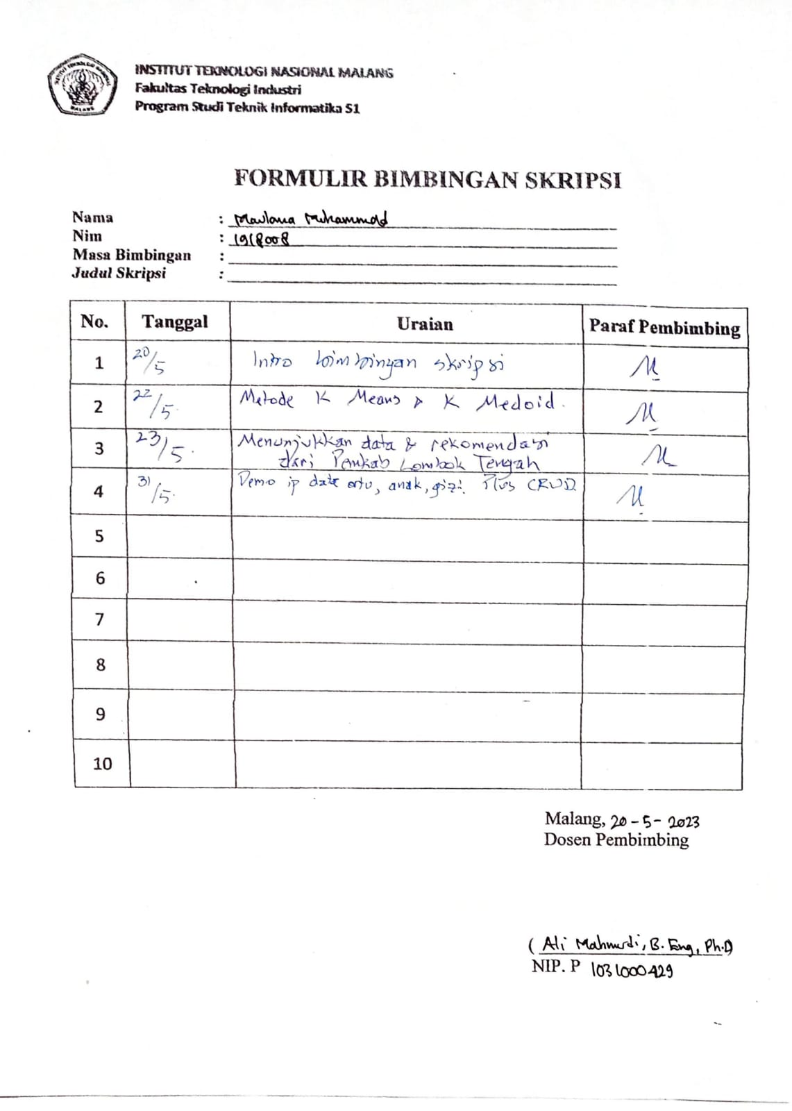

Dosen Pembimbing 2 (Pendamping)

